REPUBLIQUE DU BENIN
*******
MINISTERE DE L'ENSEIGNEMENT SUPERIEUR ET DE LA RECHERCHE SCIENTIFIQUE (MESRS)
*******
DIRECTION GENERALE DE L'ENSEIGNEMENT SUPERIEUR (DGES)
*******
UNIVERSITE AFRICAINE DE TECHNOLOGIE ET DE MANAGEMENT
(UATM GASA-FORMATION)
*******
MEMOIRE DE FIN DE FORMATION POUR L'OBTENTION DU DIPLOME DE LICENCE PROFESSIONNELLE
Filière : Génie Logiciel Option : Système Informatique et Logiciel
SUJET :
CONCEPTION ET REALISATION D'UNE APPLICATION WEB MEDICALE D'AIDE AU DIAGNOSTIC CLINIQUE ASSISTEE PAR INTELLIGENCE ARTIFICIELLE (GASA SAD)
Réalisé et soutenu par :
KOLE Vivien & KOUSSIHOUEDE Gatien
Sous la direction de :
Dr Théophane AYI
Président de l'UATM GASA-formation
Année académique : 2023-2024

ENGAGEMENT
Nous certifions que ce travail a été réalisé par nos soins sous la direction de notre maître mémoire, Dr Théophane AYI, et sous la supervision scientifique et technique de nos professeurs et encadreurs de l'Université Africaine de Technologie et de Management (UATM GASA-Formation).
Ce document constitue un travail original décrivant la conception et la mise en œuvre d'une application d'aide au diagnostic clinique assistée par intelligence artificielle (GASA SAD). Toutes les sources d'information, bibliographies et ressources externes utilisées dans la réalisation de ce travail ont été formellement citées et créditées selon les règles de déontologie académique.
Ce mémoire n'a pas été présenté, en tout ou en partie, pour l'obtention d'un autre diplôme académique.
Cotonou, le 19 Mai 2026
Les auteurs :
Vivien KOLE & Gatien KOUSSIHOUEDE

DEDICACE 1
Je dédie humblement ce travail :
A mon père, KOLE BALLO Coffi Gabriel, et à ma mère, DJOGLI Marguerite, en témoignage de mon affection et de ma profonde gratitude pour leur soutien moral, financier et leurs encouragements constants tout au long de mon cursus universitaire.
Que ce travail soit le fruit de vos sacrifices et de votre amour inconditionnel.
KOLE Vivien

DEDICACE 2
Je dédie humblement ce travail :
A mon père, KOUSSIHOUEDE Gabriel, et à ma mère, ALIKON Thérèse. Ce témoignage est le reflet de mon affection et de ma profonde gratitude pour votre soutien moral et financier constant, ainsi que pour vos précieux conseils et encouragements.
Trouvez ici l'expression de ma profonde reconnaissance pour avoir fait de moi ce que je suis aujourd'hui.
KOUSSIHOUEDE Gatien

REMERCIEMENTS
Nous exprimons notre gratitude envers le Tout-Puissant, qui nous a accordé sa grâce, sa force et sa protection tout au long de notre cheminement universitaire.
Nous tenons à exprimer nos plus sincères remerciements à :
• Dr Théophane AYI, Président de l’UATM GASA-Formation et notre directeur de mémoire, pour avoir accepté de diriger ce travail avec rigueur, bienveillance et professionnalisme malgré ses multiples occupations.
• Monsieur Odilon, Notre superviseur et professeur, pour nous avoir fourni les orientations cliniques nécessaires et pour nous avoir guidés dans la formalisation des règles métiers du diagnostic.
• Mr Sobour Olouwatossi SANNI, Pour les ressources documentaires, les conseils techniques et l'appui logistique constants mis à notre disposition durant le projet.
• Monsieur le Président et Messieurs les membres du jury, Pour l'honneur qu'ils nous font d'évaluer ce travail de fin de formation et de l'enrichir de leurs observations avisées.
• Le corps enseignant et administratif de l’UATM GASA-Formation, Pour la qualité de la formation théorique et pratique reçue durant nos trois années d'études.
• Nos parents, familles et amis, Pour leurs sacrifices, leur soutien indéfectible, leur patience et leurs encouragements quotidiens.

LISTE DES SIGLES
Sigle | Signification complète
API | Application Programming Interface (Interface de programmation applicative)
AVC | Accident Vasculaire Cérébral
CBC | Complete Blood Count (Numération formule sanguine)
CORS | Cross-Origin Resource Sharing (Partage des ressources entre origines multiples)
CRP | C-Reactive Protein (Protéine C-réactive, marqueur de l'inflammation)
CRUD | Create, Read, Update, Delete (Opérations de base sur les données)
CSS | Cascading Style Sheets (Feuilles de style en cascade)
EHR | Electronic Health Record (Dossier médical électronique)
FC | Fréquence Cardiaque
FR | Fréquence Respiratoire
GASA SAD | GASA Système d'Aide au Diagnostic (Nom de l'application)
HTML | HyperText Markup Language (Langage de balisage hypertexte)
ICD-10 | International Classification of Diseases, 10th Revision (Classification internationale des maladies, CIM-10)
IMC | Indice de Masse Corporelle
JWT | JSON Web Token (Jeton de sécurité JSON)
ML | Machine Learning (Apprentissage automatique)
NFS | Numération Formule Sanguine
ORM | Object-Relational Mapping (Mapping objet-relationnel)
PHP | Hypertext Preprocessor (Langage de script serveur historique)
RF | Random Forest Classifier (Forêt d'arbres décisionnels)
RGPD | Règlement Général sur la Protection des Données
SpO2 | Saturation pulsée en oxygène
SQL | Structured Query Language (Langage de requête structuré)
TA | Tension Artérielle (Systolique / Diastolique)
UATM | Université Africaine de Technologie et de Management
UML | Unified Modeling Language (Langage de modélisation unifié)
Vite | Outil de build et serveur de développement web moderne
VS Code | Visual Studio Code (Environnement de développement)
WBC | White Blood Cells (Globules blancs)

LISTE DES TABLEAUX
Numéro | Titre du Tableau | Page
Tableau 1 | Comparaison des fonctionnalités des solutions de diagnostic existantes | 13
Tableau 2 | Rôle des acteurs agissant avec le système GASA SAD | 20
Tableau 3 | Dictionnaire de données - Table patients | 32
Tableau 4 | Dictionnaire de données - Table consultations | 33
Tableau 5 | Dictionnaire de données - Table signes_vitaux | 33
Tableau 6 | Dictionnaire de données - Table symptomes | 34
Tableau 7 | Dictionnaire de données - Table examens | 34
Tableau 8 | Dictionnaire de données - Table diagnostics | 35
Tableau 9 | Dictionnaire de données - Table prediction_history | 35
Tableau 10 | Dictionnaire de données - Table utilisateurs | 36
Tableau 11 | Sources et références des datasets médicaux utilisés | 38
Tableau 12 | Indicateurs et groupes d'attributs dans le dataset | 39
Tableau 13 | Métriques globales d'évaluation du modèle Random Forest | 44

LISTE DES FIGURES
Numéro | Titre de la Figure / Illustration | Page
Figure 1 | Diagramme de contexte statique de l'application GASA SAD | 21
Figure 2 | Diagramme de cas d'utilisation global du système | 22
Figure 3 | Diagramme de séquence - Cas d'authentification | 25
Figure 4 | Diagramme de séquence - Workflow de l'Infirmier | 26
Figure 5 | Diagramme de séquence - Workflow du Médecin | 28
Figure 6 | Diagramme de classes de l'application GASA SAD | 37
Figure 7 | Distribution des 121 maladies dans le dataset d'entraînement | 40
Figure 8 | Boîtes à moustaches (Boxplots) des signes vitaux | 41
Figure 9 | Boîtes à moustaches de la Numération Formule Sanguine (NFS) | 41
Figure 10 | Boîtes à moustaches de la fonction rénale | 42
Figure 11 | Boîtes à moustaches de la fonction hépatique | 42
Figure 12 | Centrage / Réduction des 15 attributs dominants (z-score) | 44
Figure 13 | Courbe d'apprentissage du classifieur Random Forest | 45
Figure 14 | Métriques globales d'évaluation (Accuracy, Précision, Rappel, F1) | 46
Figure 15 | Extrait de la matrice de confusion | 47
Figure 16 | Importance des variables (Feature Importance) - Top 30 features | 48
Figure 17 | Architecture matérielle et logicielle (FastAPI / React) | 50
Figure 18 | Interface de connexion à GASA SAD | 52
Figure 19 | Interface du tableau de bord médecin | 53

SOMMAIRE
Section | Numéro de page
ENGAGEMENT | i
DEDICACES | ii
REMERCIEMENTS | iv
LISTE DES SIGLES | v
LISTE DES TABLEAUX | vi
LISTE DES FIGURES | vii
INTRODUCTION GENERALE | 1
CHAPITRE I : PROBLEMATIQUE ET PRESENTATION DU PROJET | 3
I. Présentation de l’UATM | 4
I.1. Historique, mission, formation et structure organisationnelle de l’UATM | 4
I.2. Présentation du cadre de stage | 7
I.3. Problématique et présentation du sujet | 9
I.4. Approches de solution et étude de l'existant | 11
I.5. Limite des solutions actuelles et solution retenue | 13
I.6. Objectifs généraux et spécifiques | 14
CHAPITRE II : ANALYSE ET CONCEPTION | 16
II. Généralités sur le langage UML | 17
II.2. Caractéristiques et avantages du langage UML | 17
II.4. Modélisation fonctionnelle (Cas d'utilisation) | 19
II.5. Modélisation dynamique (Séquences et activités) | 24
II.6. Modélisation statique (Classes et base de données) | 32
II.7. Analyse descriptive du dataset d'apprentissage | 38
CHAPITRE III : REALISATION ET ETUDES EXPERIMENTALES | 44
III.1. Modélisation ML, entraînement et inférence | 44
III.2. Environnement technique et choix technologiques | 49
III.3. Présentation des interfaces utilisateurs | 52
CONCLUSION GENERALE | 55
REFERENCES WEBOGRAPHIQUES ET BIBLIOGRAPHIQUES | 57

INTRODUCTION GENERALE
Le secteur de la santé traverse actuellement une mutation technologique sans précédent sous l'impulsion du numérique et de l'intelligence artificielle (IA). Traditionnellement concentrés sur la numérisation des dossiers médicaux à travers des logiciels de gestion de type EHR (Electronic Health Record), les établissements hospitaliers intègrent désormais des systèmes intelligents capables d'assister activement les praticiens dans leurs décisions thérapeutiques et diagnostiques. Dans les pays en développement, et plus particulièrement en Afrique subsaharienne comme au Bénin, cette transition numérique représente une opportunité majeure pour faire face à des défis structurels complexes, notamment la pénurie de médecins spécialistes, la surcharge des structures de soins et l'isolement géographique de certaines populations.
Dans la pratique clinique courante, la phase de consultation initiale est un moment critique. Elle repose sur le recueil des données démographiques du patient, des constantes vitales (tension artérielle, température, fréquence cardiaque...) et des symptômes rapportés. Ce premier niveau de collecte, généralement effectué par le personnel infirmier, constitue le socle sur lequel s'appuiera le médecin pour formuler ses hypothèses diagnostiques, demander des examens complémentaires (biologiques, radiologiques) et prescrire un traitement. Toutefois, la variabilité des symptômes, le chevauchement clinique entre différentes pathologies et la fatigue du personnel médical constituent des facteurs majeurs augmentant le risque d'erreurs diagnostiques ou d'oublis de constantes physiologiques importantes.
C'est dans ce contexte que s'inscrit le présent projet, intitulé GASA SAD (Système d'Aide au Diagnostic). Développé au sein de l'Université Africaine de Technologie et de Management (UATM GASA-Formation), ce projet vise à concevoir et à implémenter une application web médicale complète d'aide au diagnostic clinique. Le système intègre un workflow de consultation rigoureux et structuré reliant les infirmiers et les médecins, renforcé par un moteur d'inférence en arrière-plan basé sur l'apprentissage automatique (Machine Learning) capable de suggérer des diagnostics parmi 121 maladies à partir de 70 caractéristiques cliniques et biologiques et plus de 300 symptômes.
Ce travail se propose de détailler l'ensemble des étapes ayant mené à la réalisation opérationnelle de GASA SAD. Pour ce faire, notre mémoire est structuré en trois chapitres principaux :
Le premier chapitre pose la problématique du système de santé actuel, présente l'institution d'accueil (UATM GASA-Formation), critique l'existant des solutions d'aide au diagnostic actuelles et présente l'architecture globale de la solution proposée.
Le deuxième chapitre expose l'analyse fonctionnelle, dynamique et statique du système à travers le langage de modélisation UML. Il présente également l'analyse descriptive approfondie du jeu de données ayant servi à l'apprentissage du modèle d'IA.
Le troisième chapitre se focalise sur les aspects de réalisation technique, détaillant l'entraînement du modèle d'IA (Random Forest), les métriques d'évaluation obtenues, le choix de la stack technologique (FastAPI, React, MySQL, Celery) et les interfaces du système.

CHAPITRE I : PROBLEMATIQUE ET PRESENTATION DU PROJET

I. Présentation de l’UATM

I.1. Historique, mission, formation et structure organisationnelle de l’UATM
Historique :
Initialement connue sous le nom de GASA-FORMATION / SUPELEC BÉNIN, l'Université Africaine de Technologie et de Management (UATM) a été créée en 1992 par arrêté ministériel N°009/MENRS/CAB/DC/DAPS/SP du 23 janvier 1997. Son objectif premier était de former des techniciens supérieurs de premier cycle universitaire (BAC+2) préparant au diplôme de Brevet de Technicien Supérieur (BTS). Par la suite, l'institution a évolué pour devenir formellement une Université privée le 1er Février 2006 suite à l'Arrêté Ministériel N°003/MESRS/CAB/DC/SMG/DPP/DESUP/SP. Au fil des décennies, GASA-FORMATION a connu une croissance remarquable, passant de 60 étudiants à sa création avec les filières Électronique et Informatique de Gestion, à plus de 2000 étudiants actuellement, répartis dans 23 filières de Licence et de Master accréditées.
Mission :
La mission première de l'UATM GASA-Formation est de former des cadres et techniciens supérieurs possédant une solide culture scientifique et technologique doublée d'une spécialisation pointue pour répondre aux exigences du marché de l'emploi national et régional. L'université s'engage dans l'excellence académique à travers la promotion de la recherche appliquée et le développement de projets innovants résolvant des problématiques de développement local.
Formation :
L'UATM dispose de quatre Unités de Formation et de Recherche (UFR) :
1. UFR Sciences et Techniques : Regroupant les filières de Génie Logiciel, Réseaux et Télécoms, Système Industriel, et Biotechnologies. C'est dans le cadre de la filière Génie Logiciel, spécialité Système Informatique et Logiciel, que s'inscrit notre projet. Cette formation prépare les étudiants à l'intelligence artificielle, au Big Data, à la sécurité et au développement web/mobile moderne.
2. UFR Sciences Agronomiques : Dédiée à la Production Animale et Production Végétale.
3. UFR Sciences de Gestion : Couvrant le Marketing, la Finance-Comptabilité, la Gestion des Ressources Humaines et le Transport-Logistique.
4. UFR Sciences Juridiques et Politiques : Orientée vers le Droit des Affaires et le Droit du Numérique.
Structure Organisationnelle :
L'UATM est dirigée par un Président (actuellement le Dr Théophane AYI), secondé par un Directeur des Études et des chefs de département. L'université possède également un Département de Recherche Industrielle, structure clé qui encadre et incube les projets innovants d'étudiants dans les domaines de l'informatique, de la domotique et des technologies durables.

I.2. Présentation du cadre de stage
Notre projet s'est déroulé au sein du laboratoire de recherche appliquée en Génie Logiciel de l'UFR Sciences et Techniques de l'UATM. Ce cadre de recherche nous a permis de bénéficier de la collaboration d'enseignants-chercheurs spécialisés en intelligence artificielle et d'avoir accès à des jeux de données d'apprentissage médical anonymisés et calibrés. Les travaux de développement ont été conduits sur place, favorisant les tests unitaires et la conception itérative du logiciel sous la supervision de notre encadreur.

I.3. Problématique et présentation du sujet
Dans les structures sanitaires, en particulier dans les pays à ressources limitées comme le Bénin, l'organisation clinique souffre souvent d'un manque d'harmonisation et de surcharge de travail. Les consultations initiales, gérées par le personnel infirmier, consistent à collecter les symptômes et les constantes vitales du patient (tension, température, SpO2, fréquence cardiaque...). Cependant, cette collecte n'est pas toujours standardisée ni reliée directement au raisonnement clinique subséquent du médecin. De plus, les médecins généralistes ou de garde doivent faire face à un nombre important de patients souffrant de pathologies très diverses, ce qui augmente la probabilité de diagnostics erronés ou incomplets lors des premiers examens.
Le sujet de notre mémoire consiste donc à concevoir et développer une application web robuste capable de :
1. Standardiser et guider le recueil de données cliniques (signes vitaux et symptômes) par l'infirmier.
2. Proposer un moteur d'intelligence artificielle de type Forêt d'arbres décisionnels (Random Forest) capable d'analyser en temps réel ces données pour suggérer au médecin un diagnostic différentiel hiérarchisé parmi 121 pathologies.
3. Offrir au médecin un workflow complet permettant d'enrichir le dossier par des examens complémentaires, de valider ou de rejeter les prédictions IA, de prescrire une ordonnance numérique et de planifier le suivi du patient.
4. Garantir la traçabilité des décisions et permettre le réentraînement continu du modèle d'IA à partir des cas cliniques traités.

I.3.1. Etude de l’existant
Il existe plusieurs systèmes d'aide au diagnostic clinique à l'échelle internationale, parmi lesquels :
• UpToDate : Une base de connaissances cliniques de référence utilisée mondialement par les médecins pour croiser des symptômes et des recommandations de traitement basées sur des preuves. Elle n'effectue pas de diagnostic automatique prédictif mais sert de référence.
• Ada Health : Une application mobile grand public et professionnelle basée sur une IA probabiliste (réseaux bayésiens) qui guide l'utilisateur à travers un questionnaire interactif pour lui présenter des hypothèses diagnostiques.
• Isabel : Un outil professionnel d'aide au diagnostic différentiel, où le clinicien saisit des termes libres (symptômes) et reçoit une liste de diagnostics potentiels classés par dangerosité.

I.3.2. Critique de l’existant
Bien que ces outils soient performants, ils présentent des limites majeures pour une intégration locale dans nos cliniques :
1. Coût d'accès prohibitif : Les abonnements institutionnels à UpToDate ou Isabel s'élèvent à des milliers de dollars par an, les rendant inaccessibles aux petites et moyennes cliniques béninoises.
2. Manque d'intégration avec le dossier patient : Ces outils fonctionnent de manière autonome. Le médecin doit ressaisir manuellement les données sur une plateforme externe, puis recopier le résultat dans son propre dossier médical, entraînant une double saisie génératrice d'erreurs.
3. Indépendance vis-à-vis des données locales : Leurs modèles prédictifs sont entraînés sur des données de populations occidentales, ne reflétant pas la prévalence réelle des pathologies en Afrique de l'Ouest (paludisme, fièvre typhoïde, etc.) et ne permettent pas à la clinique de réentraîner l'algorithme sur ses propres cas réels.

I.4. Approches de solution
Pour surmonter ces limites, nous proposons le système GASA SAD (GASA Système d'Aide au Diagnostic). Cette application web médicale hébergée localement intègre nativement la gestion des patients (dossier médical partagé) et le workflow de consultation en cascade. La solution repose sur une architecture client-serveur moderne où le frontend (React / TypeScript) dialogue avec un backend puissant (FastAPI / Python) contenant le modèle de Machine Learning Random Forest. Ce modèle est entraîné sur les profils statistiques de base de données cliniques publiques, enrichis pour correspondre à 121 maladies. Le système intègre des mécanismes d'explicabilité (Feature Importance locale) afin de justifier cliniquement la suggestion de l'IA auprès du médecin.

I.5. Limite de ces solutions
Le tableau ci-dessous synthétise la comparaison fonctionnelle et technique entre les solutions existantes et GASA SAD :
Critère de comparaison | UpToDate | Ada Health | Isabel | GASA SAD (Solution proposée)
Intégration EHR locale | Non (Autonome) | Non (Autonome) | Partielle (via API payante) | Oui (Native)
Workflow Infirmier / Médecin | Non | Non | Non | Oui (Collaboratif)
Moteur prédictif ML local | Non (Recherche textuelle) | Oui (Réseau bayésien) | Oui (Indexation sémantique) | Oui (Random Forest)
Réentraînement avec cas réels | Non | Non | Non | Oui (Intégré en arrière-plan)
Accessibilité / Coût | Payant (Très cher) | Licence d'intégration | Payant (Cher) | Gratuit / Open-source local
Explicabilité clinique | Recommandations écrites | Probabilités | Liens documentaires | Oui (Top features décisionnels)

I.6. Objectif général
L'objectif général de ce projet est de concevoir et de réaliser une plateforme web d'aide au diagnostic clinique sécurisée, adaptée aux réalités sanitaires locales, facilitant le travail collaboratif entre les infirmiers et les médecins, et s'appuyant sur un moteur d'IA transparent et réentraînable.

Objectifs spécifiques
Pour atteindre cet objectif général, nous avons formulé les objectifs spécifiques suivants :
1. Concevoir une base de données relationnelle MySQL centralisant les dossiers médicaux, consultations, symptômes, signes vitaux, résultats d'examens et historiques d'IA.
2. Développer un workflow multi-étapes sécurisé guidant l'infirmier dans la saisie exhaustive des signes vitaux et des symptômes, avec des contrôles de cohérence biologique (par exemple, la cohérence entre le sexe du patient et les symptômes gynécologiques/urologiques).
3. Mettre en œuvre une API REST performante sous FastAPI orchestrant les opérations CRUD et gérant l'authentification basée sur des tokens JWT.
4. Intégrer un modèle Random Forest entraîné sur des jeux de données multi-pathologies d'une précision supérieure à 94% pour formuler des prédictions cliniques.
5. Fournir aux médecins une interface interactive d'évaluation des prédictions (validation / rejet), de commande d'examens biologiques/radiologiques et de prescription d'ordonnances.
6. Implémenter un module de réentraînement automatique en arrière-plan utilisant Celery et Redis pour faire évoluer le modèle ML.

CHAPITRE II : ANALYSE ET CONCEPTION

II. Généralités sur le langage UML
L'Unified Modeling Language (UML) est un langage de modélisation graphique standardisé utilisé en génie logiciel pour spécifier, visualiser, construire et documenter les artefacts d'un système logiciel. Il fournit un ensemble de diagrammes permettant de modéliser le système sous différentes perspectives : fonctionnelle (cas d'utilisation), dynamique (séquence, activité, état) et structurelle (classe, déploiement).

II.2. Caractéristiques du langage UML
UML se caractérise par son approche orientée objet. Il n'est pas une méthode de développement mais un langage de notation. Il permet de définir clairement les objets, leurs attributs, leurs méthodes et leurs relations (héritage, composition, association). UML s'adapte à toutes les phases du cycle de vie du projet, facilitant la communication entre les équipes techniques et les acteurs métiers.

II.3. Avantages de l’UML dans les projets de systèmes d’information
L'utilisation d'UML présente de multiples avantages :
• Standardisation : Il s'agit d'un standard mondial, compréhensible par n'importe quel ingénieur logiciel.
• Clarté et abstraction : Il permet de simplifier des systèmes complexes en les décomposant en vues visuelles intuitives.
• Conception rigoureuse de la base de données : Le diagramme de classes UML se transpose quasi-directement en modèle logique de données relationnel (SQL), réduisant le risque d'erreurs de conception.
• Documentation et maintenance : Il fournit une documentation technique pérenne, indispensable pour la maintenance et les futures extensions de l'application.

II.4. Modélisation fonctionnelle

II.4.1. Description du processus
Le processus métier de consultation au sein de GASA SAD est collaboratif et s'articule autour de trois rôles clés :
1. L'Infirmier : Accueille le patient, l'enregistre en base si c'est sa première visite (détection d'homonymes pour éviter les doublons). Ensuite, il ouvre une consultation en saisissant le motif de visite et en lui affectant un médecin disponible. Il saisit l'ensemble des symptômes observés ou rapportés, puis prend les constantes physiques (signes vitaux). La validation de ces saisies par l'infirmier déclenche l'enregistrement en base et génère automatiquement une suggestion IA préliminaire. Le statut passe à 'en attente médecin'.
2. Le Médecin : Voit apparaître la consultation dans sa file d'attente. Il charge le dossier, examine les signes vitaux et les symptômes collectés par l'infirmier ainsi que la suggestion d'IA préliminaire. Si nécessaire, il commande des examens complémentaires (biologiques, d'imagerie, ECG). Une fois les résultats d'examens disponibles, il lance l'analyse IA finale (Random Forest enrichi). Le médecin évalue les prédictions d'IA (Top-3 maladies), puis prend sa décision clinique finale : soit il confirme le diagnostic IA, soit il le rejette et saisit son propre diagnostic avec justification. Enfin, il prescrit les médicaments (ordonnance numérique) et planifie le suivi médical du patient (prochaine consultation).
3. L'Administrateur : Gère les utilisateurs (médecins, infirmiers) et active leurs comptes. Il monitore les indicateurs de performance de l'IA (taux d'accord médecin/IA, statistiques de prédictions) et configure le seuil de confiance minimal du modèle. Il peut également lancer manuellement ou planifier des sessions de réentraînement du modèle Random Forest à partir des cas réels validés.
Rôle des acteurs agissant avec le système :
Acteur | Description du Rôle | Principales Fonctionnalités Associées
Infirmier | Premier intervenant clinique, responsable de l'accueil et du recueil des données cliniques primaires. | Rechercher/Créer un patient, Créer une consultation, Saisir les symptômes, Enregistrer les signes vitaux, Soumettre le dossier partiel.
Médecin | Décideur clinique, responsable du diagnostic, de la prescription et du suivi du patient. | Consulter la file d'attente, Charger le dossier patient, Commander des examens, Lancer l'analyse IA finale, Confirmer/Rejeter le diagnostic IA, Saisir le diagnostic final, Prescrire des médicaments, Planifier le suivi.
Administrateur | Garant opérationnel du système, gère les accès et monitore les performances de l'IA. | Gérer les utilisateurs (comptes), Gérer les profils médecins/infirmiers, Configurer le modèle IA (seuils), Entraîner le modèle, Consulter les analytiques système (logs et accuracy).

II.4.2. Diagramme de contexte statique
Le diagramme de contexte statique permet de définir les frontières de l'application GASA SAD en montrant les flux d'informations qui transitent entre le système et les acteurs externes. L'infirmier alimente le système en constantes physiques et symptômes ; le médecin reçoit les suggestions d'aide au diagnostic, commande des examens cliniques et renvoie les décisions thérapeutiques ; l'administrateur interagit pour la configuration et la gestion des droits.
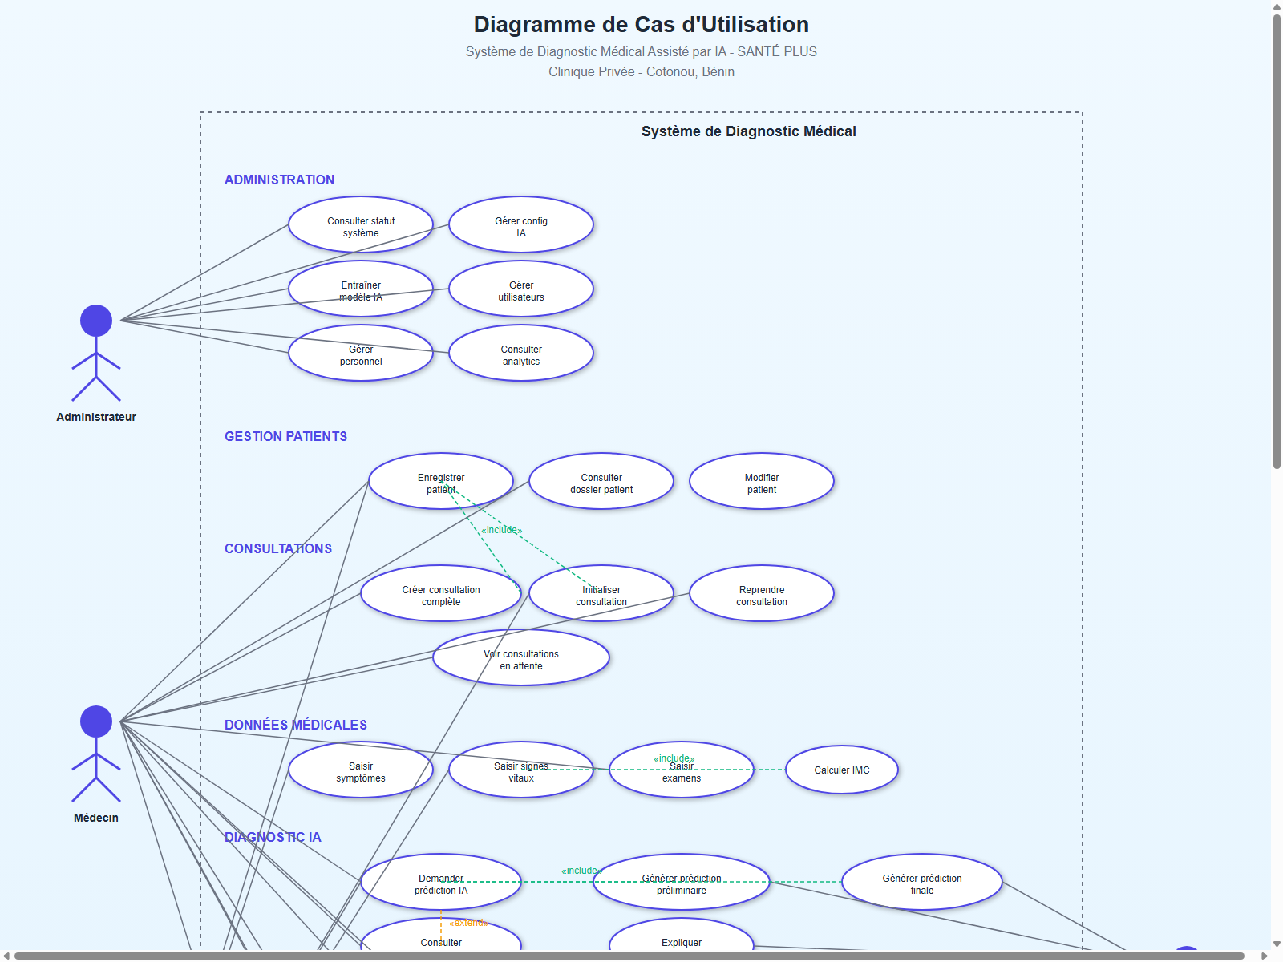
Figure 1 : Diagramme de contexte statique et limites du système GASA SAD

II.4.3. Diagramme de cas d’utilisation
Le diagramme de cas d'utilisation global détaille l'ensemble des fonctionnalités offertes à chaque acteur à l'intérieur de la frontière logicielle de GASA SAD. Les cas d'utilisation sont reliés par des relations d'inclusion (<<include>>) représentant des étapes obligatoires et d'extension (<<extend>>) pour les étapes facultatives (comme la prescription ou les examens).

Figure 2 : Diagramme de cas d'utilisation global du système

II.5. Modélisation dynamique

II.5.1. Diagramme de séquence
Le diagramme de séquence de l'authentification (Figure 3) détaille le processus de connexion sécurisée des utilisateurs au système GASA SAD. L'utilisateur saisit ses identifiants sur le frontend React. Ces derniers sont envoyés sous forme de requête POST au backend FastAPI (/auth/login). Le backend vérifie l'existence de l'adresse email et compare les empreintes des mots de passe à l'aide de l'algorithme de hachage Bcrypt. Si le compte est actif et le mot de passe correct, le backend génère un token JWT contenant l'identité de l'utilisateur et son rôle. Ce token est renvoyé au frontend, qui le stocke localement et redirige l'utilisateur vers le dashboard correspondant à son rôle.
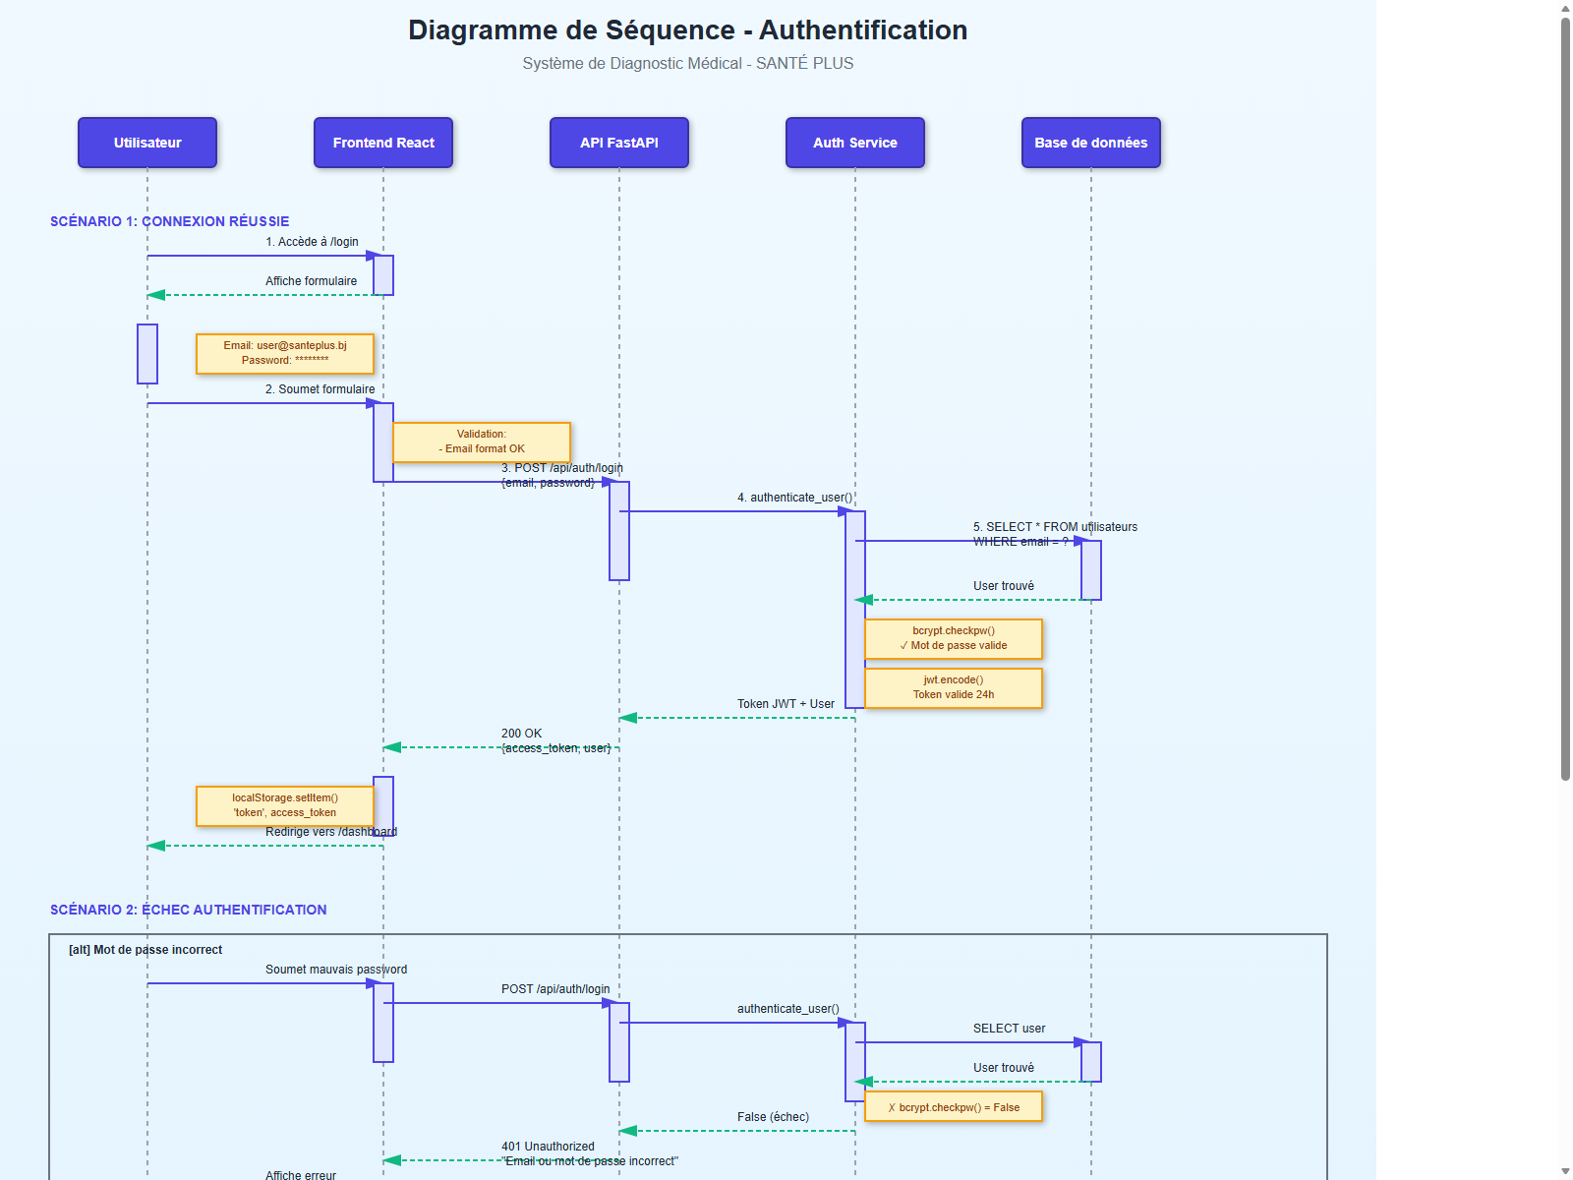
Figure 3 : Diagramme de séquence - Processus d'Authentification
Le diagramme de séquence du workflow de l'infirmier (Figure 4) modélise la création d'une consultation. L'infirmier recherche le patient par son nom ou prénom. Si le patient n'existe pas, un formulaire d'inscription s'affiche. Une fois le patient sélectionné, l'infirmier saisit le motif de consultation, choisit le médecin traitant, saisit les symptômes avec leur sévérité et leur durée, puis enregistre les constantes vitales. Ces données sont envoyées au backend par une requête HTTP unique (POST /api/consultations/workflow-partiel), ce qui garantit la cohérence transactionnelle. Le backend calcule automatiquement l'IMC du patient, vérifie la compatibilité biologique des symptômes avec le sexe du patient, persiste les données dans les tables correspondantes, appelle le modèle de Machine Forest pour obtenir la prédiction préliminaire, enregistre l'analyse préliminaire dans 'analyses_ia', puis met à jour le statut de la consultation à 'en attente médecin'.
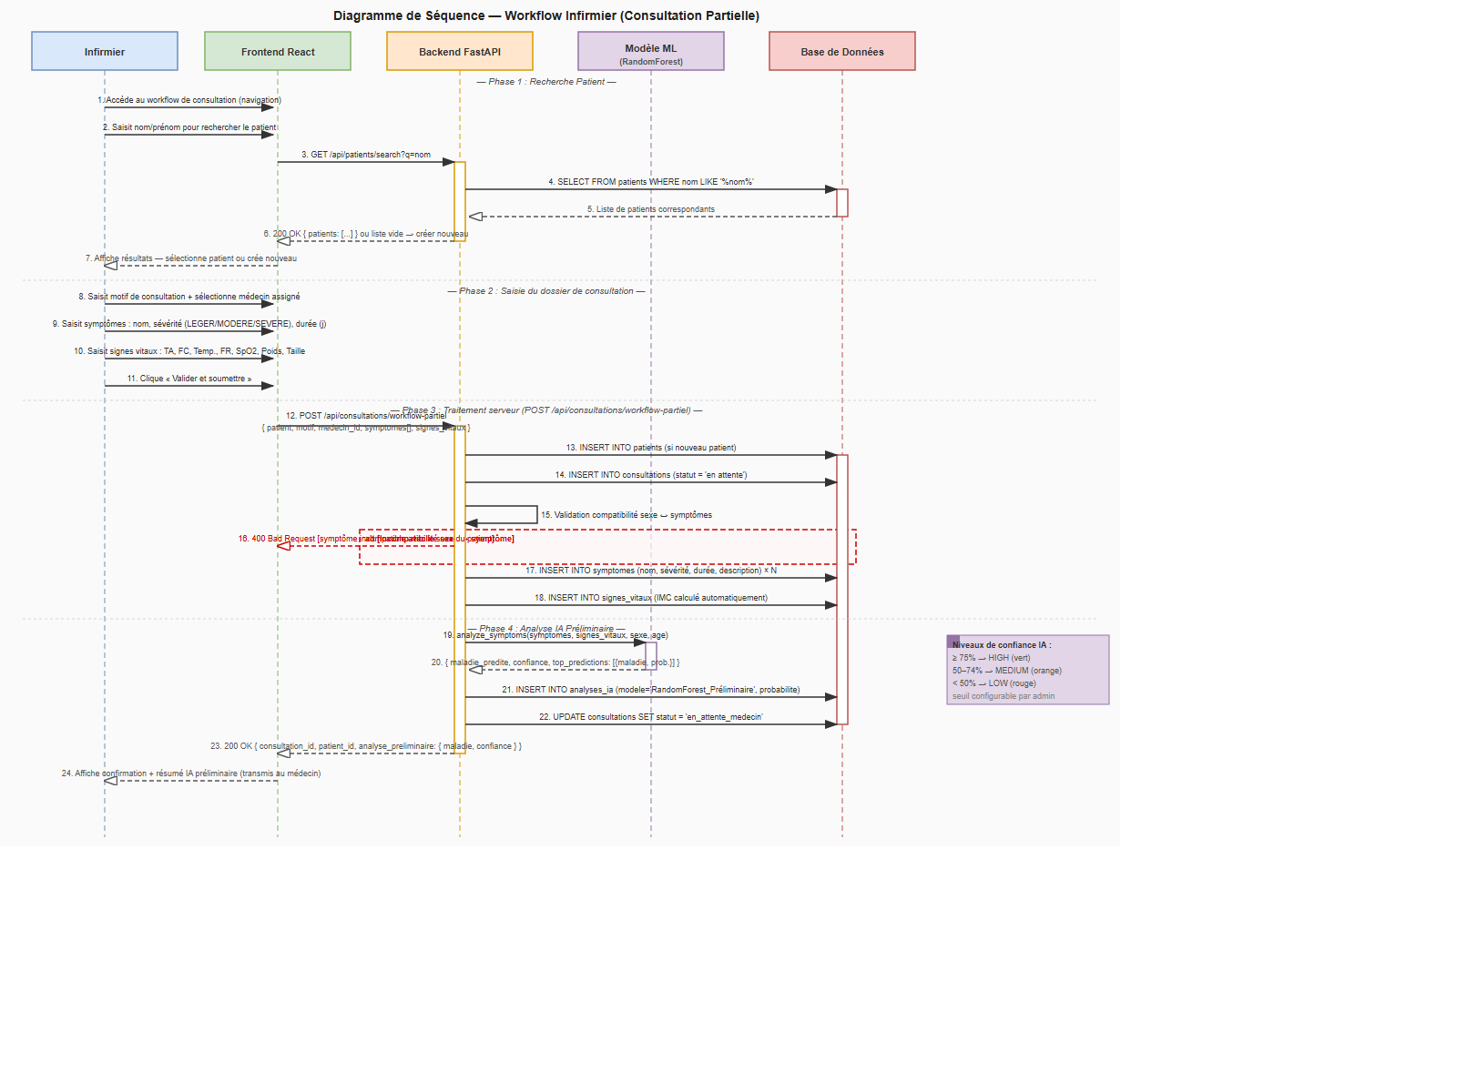
Figure 4 : Diagramme de séquence - Workflow de l'Infirmier
Le diagramme de séquence du médecin (Figure 5) illustre la phase de prise de décision clinique. Le médecin consulte la liste des consultations en attente qui lui sont affectées (GET /api/consultations/en-attente?medecin_id={id}). Il sélectionne un dossier, charge le résumé contenant les symptômes, constantes et suggestion IA préliminaire. S'il le juge nécessaire, il commande des examens complémentaires. Une fois les examens réalisés et saisis en base, le médecin lance l'analyse IA finale. Le modèle RandomForest prend en entrée les signes vitaux, les symptômes et les résultats numériques des examens pour générer un diagnostic plus précis. Le médecin compare la prédiction finale de l'IA avec sa propre analyse clinique. S'il confirme, le diagnostic IA est enregistré avec 'is_validated = 1'. S'il rejette, il saisit son propre diagnostic avec justification ('is_validated = -1'). Cette décision met à jour la table des diagnostics et l'historique des prédictions, puis le médecin peut prescrire une ordonnance de médicaments et planifier la date de suivi. Le statut de la consultation devient alors 'terminée'.
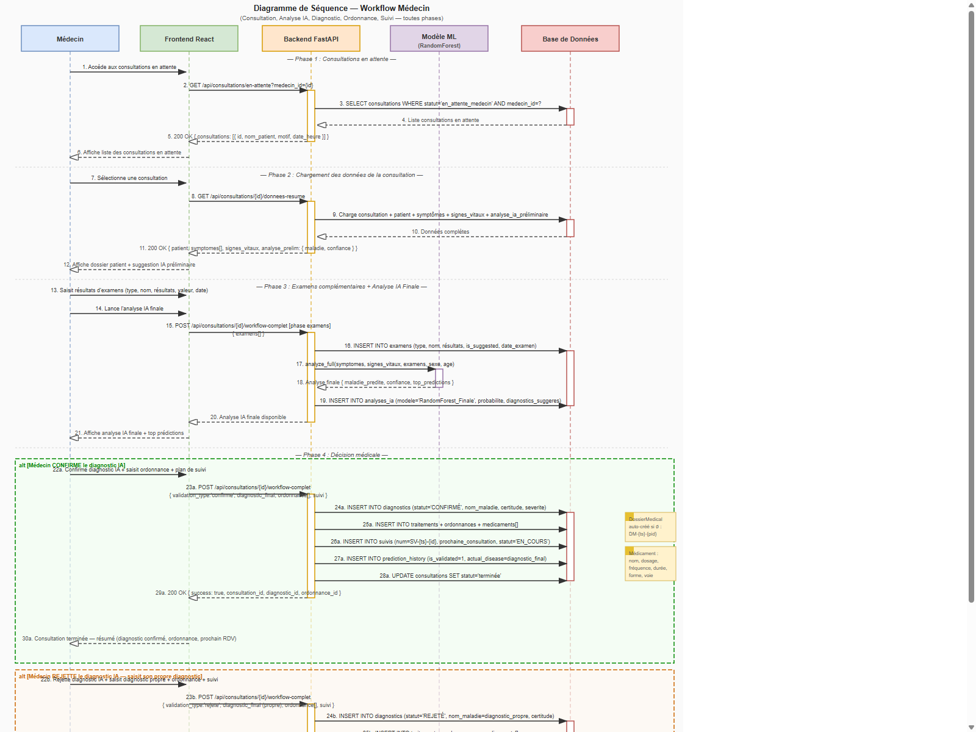
Figure 5 : Diagramme de séquence - Workflow du Médecin

II.5.2. Diagramme d’activités
Le diagramme d'activités modélise le flux de contrôle d'une action à l'autre au sein de l'application. Dans le cas d'authentification, l'activité débute par la saisie du formulaire. En fonction de la validité des informations d'authentification et du statut de validation par l'administrateur, l'application oriente le flux soit vers le tableau de bord autorisé, soit affiche un message d'erreur avec option de réinitialisation. De même, les flux d'activités des infirmiers et médecins décrivent précisément les branchements conditionnels lorsque des examens complémentaires sont requis ou lorsqu'un symptôme incohérent est rejeté par la validation logique.
*(Les diagrammes d'activités détaillés (act_authentification.drawio, act_workflow_medecin.drawio, act_workflow_infirmier.drawio) sont stockés dans le dossier diagrammes/ du projet et sont consultables à l'aide de l'outil d'édition de diagrammes Draw.io.)*

II.6. Modélisation statique

II.6.1. Règles de gestion
Le bon fonctionnement de GASA SAD repose sur des règles de gestion métier strictes, qui garantissent la sécurité et la pertinence clinique des données :
• RG-01 (Sécurité d'accès) : Seuls les utilisateurs authentifiés munis d'un jeton JWT valide peuvent accéder aux ressources. Le jeton expire après 180 minutes d'inactivité.
• RG-02 (Rôle exclusif) : Un infirmier ne peut pas accéder aux fonctionnalités de prescription médicale ni valider des examens. Un médecin ne peut pas initier un nouveau patient en base, tâche déléguée à l'infirmier.
• RG-03 (Validation de cohérence) : Les symptômes liés à un appareil génital ou urinaire spécifique à un sexe (par exemple, cervicite, douleur testiculaire) doivent être rejetés par le backend si le sexe du patient ne correspond pas.
• RG-04 (Calcul automatique) : L'Indice de Masse Corporelle (IMC) doit être calculé dynamiquement côté serveur à chaque saisie de signes vitaux selon la formule : IMC = Poids (kg) / [Taille (m)]².
• RG-05 (Seuil de prédiction) : Une suggestion d'IA n'est présentée avec un indicateur de confiance vert que si son score de probabilité dépasse le seuil paramétré (par défaut 60%). En deçà, l'IA affiche une alerte de confiance modérée ou basse.
• RG-06 (Alimentation de l'apprentissage) : Toute décision de rejet de l'IA par le médecin ('is_validated = -1') doit s'accompagner d'une justification textuelle obligatoire et de la saisie formelle du diagnostic correct. Ce cas clinique sera priorisé lors des sessions de réentraînement.

II.6.2. Dictionnaire des données
Le dictionnaire de données décrit la structure physique de la base de données relationnelle 'sante_plus_ia'. Les tableaux suivants présentent la structure détaillée des principales tables utilisées dans le système :
Tableau 3 : Dictionnaire de données - Table 'patients'
Attribut (Colonne) | Type de Données | Nullité | Description / Rôle
patient_id | INT | NOT NULL | Clé primaire, auto-incrémentée. Identifiant unique du patient.
nom | VARCHAR(100) | NOT NULL | Nom de famille du patient (en majuscules).
prenoms | VARCHAR(150) | NOT NULL | Prénoms du patient.
date_naissance | DATE | NOT NULL | Date de naissance (sert à calculer l'âge pour l'IA).
sexe | ENUM('M', 'F') | NOT NULL | Sexe biologique du patient (contrainte de cohérence IA).
groupe_sanguin | ENUM('A+', 'A-', 'B+', ...) | NULL | Groupe sanguin du patient.
telephone | VARCHAR(20) | NULL | Numéro de téléphone de contact.
email | VARCHAR(200) | NULL | Adresse email du patient.
adresse | TEXT | NULL | Adresse de résidence.
created_at | TIMESTAMP | NOT NULL | Date et heure de création de la fiche patient.

Tableau 4 : Dictionnaire de données - Table 'consultations'
Attribut (Colonne) | Type de Données | Nullité | Description / Rôle
consultation_id | INT | NOT NULL | Clé primaire, auto-incrémentée. Identifiant unique.
nom_patient | VARCHAR(200) | NOT NULL | Copie dénormalisée du nom complet (recherche rapide).
patient_id | INT | NULL | Clé étrangère pointant vers 'patients.patient_id'.
date_heure | DATETIME | NOT NULL | Date et heure prévues de la consultation.
motif | TEXT | NOT NULL | Motif de la consultation saisi par l'infirmier.
medecin_id | INT | NULL | Clé étrangère pointant vers 'medecins.medecin_id'.
statut | VARCHAR(30) | NOT NULL | Statut : 'en attente', 'en cours', 'terminée'.
created_at | TIMESTAMP | NOT NULL | Date et heure de création de l'enregistrement.

Tableau 5 : Dictionnaire de données - Table 'signes_vitaux'
Attribut (Colonne) | Type de Données | Nullité | Description / Rôle
signes_vitaux_id | INT | NOT NULL | Clé primaire, auto-incrémentée.
consultation_id | INT | NOT NULL | Clé étrangère pointant vers 'consultations.consultation_id'.
infirmier_id | INT | NULL | Clé étrangère pointant vers 'infirmiers.infirmier_id'.
tension_systolique | INT | NULL | Tension systolique en mmHg.
tension_diastolique | INT | NULL | Tension diastolique en mmHg.
frequence_cardiaque | INT | NULL | Fréquence cardiaque en battements par minute (bpm).
temperature | FLOAT | NULL | Température corporelle en degrés Celsius (°C).
frequence_respiratoire | INT | NULL | Fréquence respiratoire par minute.
saturation_oxygene | FLOAT | NULL | Taux de SpO2 en %.
poids | FLOAT | NULL | Poids du patient en kilogrammes (kg).
taille | FLOAT | NULL | Taille du patient en centimètres (cm).
imc | FLOAT | NULL | Indice de Masse Corporelle calculé (Poids / Taille²).
glycemie | FLOAT | NULL | Taux de glycémie capillaire en g/L.

Tableau 6 : Dictionnaire de données - Table 'symptomes'
Attribut (Colonne) | Type de Données | Nullité | Description / Rôle
symptome_id | INT | NOT NULL | Clé primaire, auto-incrémentée.
consultation_id | INT | NOT NULL | Clé étrangère pointant vers 'consultations.consultation_id'.
nom | VARCHAR(255) | NOT NULL | Nom du symptôme (ex : Fièvre, Céphalée, Vomissements).
description | TEXT | NULL | Description complémentaire ou notes cliniques.
severite | ENUM('LEGER', 'MODERE', ...) | NULL | Sévérité subjective du symptôme.
date_apparition | DATE | NULL | Date d'apparition estimée.
duree_jours | INT | NULL | Nombre de jours écoulés depuis l'apparition.
zone_atteinte | VARCHAR(255) | NULL | Localisation anatomique.
frequence | ENUM('CONSTANT', ...) | NULL | Fréquence : constant, intermittent, progressif.

Tableau 7 : Dictionnaire de données - Table 'examens'
Attribut (Colonne) | Type de Données | Nullité | Description / Rôle
examen_id | INT | NOT NULL | Clé primaire, auto-incrémentée.
consultation_id | INT | NOT NULL | Clé étrangère pointant vers 'consultations.consultation_id'.
type | ENUM('CLINIQUE', 'IMAGERIE', ...) | NULL | Type : CLINIQUE, IMAGERIE, BIOLOGIE, ELECTROCARDIOGRAMME.
nom | VARCHAR(255) | NOT NULL | Nom de l'examen prescrit (ex : NFS, Radio Thorax, CRP).
description | TEXT | NULL | Consignes de réalisation pour l'examen.
resultats | TEXT | NULL | Résultats bruts ou interprétation écrite.
valeur_numerique | FLOAT | NULL | Valeur quantitative biologique (mesure NFS, CRP, etc.).
unite_mesure | VARCHAR(20) | NULL | Unité physique (g/dL, mg/L, etc.).
statut | ENUM('DEMANDE', ...) | NOT NULL | Statut : 'DEMANDE', 'EN_COURS', 'REALISE', 'ANALYSE'.
date_examen | DATE | NULL | Date de réalisation de l'examen.
is_suggested | TINYINT(1) | DEFAULT 0 | Indique si cet examen a été suggéré par l'IA.

Tableau 8 : Dictionnaire de données - Table 'diagnostics'
Attribut (Colonne) | Type de Données | Nullité | Description / Rôle
diagnostic_id | INT | NOT NULL | Clé primaire, auto-incrémentée.
consultation_id | INT | NOT NULL | Clé étrangère pointant vers 'consultations.consultation_id'.
analyse_ia_id | INT | NULL | Clé étrangère pointant vers 'analyses_ia.analyse_id'.
medecin_id | INT | NULL | Clé étrangère pointant vers 'medecins.medecin_id'.
dossier_id | INT | NOT NULL | Clé étrangère pointant vers 'dossiers_medicaux.dossier_id'.
code_icd10 | VARCHAR(20) | NULL | Code standardisé de la maladie (CIM-10).
nom_maladie | VARCHAR(255) | NOT NULL | Nom clinique de la maladie diagnostiquée.
description | TEXT | NULL | Description complémentaire ou notes du diagnostic.
certitude | FLOAT | NULL | Score de certitude / probabilité (si IA).
statut | ENUM('PROVISOIRE', ...) | DEFAULT 'PROVISOIRE' | Statut du diagnostic : PROVISOIRE, CONFIRMÉ, REJETÉ, ARCHIVÉ.
severite | ENUM('LEGER', ...) | NULL | Gravité clinique déclarée par le médecin.
justification | TEXT | NULL | Justification médicale du médecin en cas de désaccord IA.
date_validation | DATE | NULL | Date de validation formelle du diagnostic.

Tableau 9 : Dictionnaire de données - Table 'prediction_history'
Attribut (Colonne) | Type de Données | Nullité | Description / Rôle
id | INT | NOT NULL | Clé primaire, auto-incrémentée.
patient_id | INT | NOT NULL | Clé étrangère pointant vers 'patients.patient_id'.
consultation_id | INT | NULL | Clé étrangère pointant vers 'consultations.consultation_id'.
predicted_disease | VARCHAR(200) | NOT NULL | Nom de la maladie prédite par le modèle.
confidence | FLOAT | NOT NULL | Probabilité de la prédiction principale (0.0 à 1.0).
confidence_level | VARCHAR(50) | NULL | Niveau de confiance : HIGH, MEDIUM, LOW.
prediction_probabilities | JSON | NULL | Liste complète JSON des probabilités par classe.
feature_values | JSON | NULL | Valeurs des caractéristiques envoyées au modèle (signes + NFS).
top_features | JSON | NULL | Top features influençant cette prédiction locale.
model_version | VARCHAR(50) | NULL | Identifiant de version du fichier .pkl utilisé.
is_validated | INT | NULL | Code de validation : 1 = Confirmé, -1 = Rejeté par le médecin.
validated_by | INT | NULL | ID du médecin (référence utilisateurs) ayant validé.
actual_disease | VARCHAR(200) | NULL | Diagnostic réel final saisi par le médecin.

Tableau 10 : Dictionnaire de données - Table 'utilisateurs'
Attribut (Colonne) | Type de Données | Nullité | Description / Rôle
utilisateur_id | INT | NOT NULL | Clé primaire, auto-incrémentée.
nom | VARCHAR(100) | NOT NULL | Nom de famille de l'utilisateur.
prenoms | VARCHAR(150) | NOT NULL | Prénoms de l'utilisateur.
email | VARCHAR(200) | NOT NULL | Email professionnel unique (sert d'identifiant de connexion).
mot_de_passe | VARCHAR(255) | NOT NULL | Mot de passe sécurisé haché en Bcrypt.
role | ENUM('admin','medecin','infirmier') | DEFAULT 'medecin' | Rôle applicatif affecté aux droits d'accès.
actif | TINYINT(1) | DEFAULT 1 | Statut du compte (les comptes non activés ne peuvent se connecter).
created_at | TIMESTAMP | NOT NULL | Date de création du compte.

II.6.3 Diagramme de classes
Le diagramme de classes UML (Figure 6) représente la structure statique du domaine de GASA SAD. Il modélise les entités du système, leurs attributs, leurs méthodes et leurs multiplicités. On observe une relation d'héritage (généralisation) entre la classe abstraite Utilisateur et les sous-classes concrètes, une relation de composition forte entre Patient et DossierMedical (un dossier n'a aucun sens sans son patient associé), et des associations structurées entre les Consultations, les SignesVitaux, les Symptômes et les Examens.
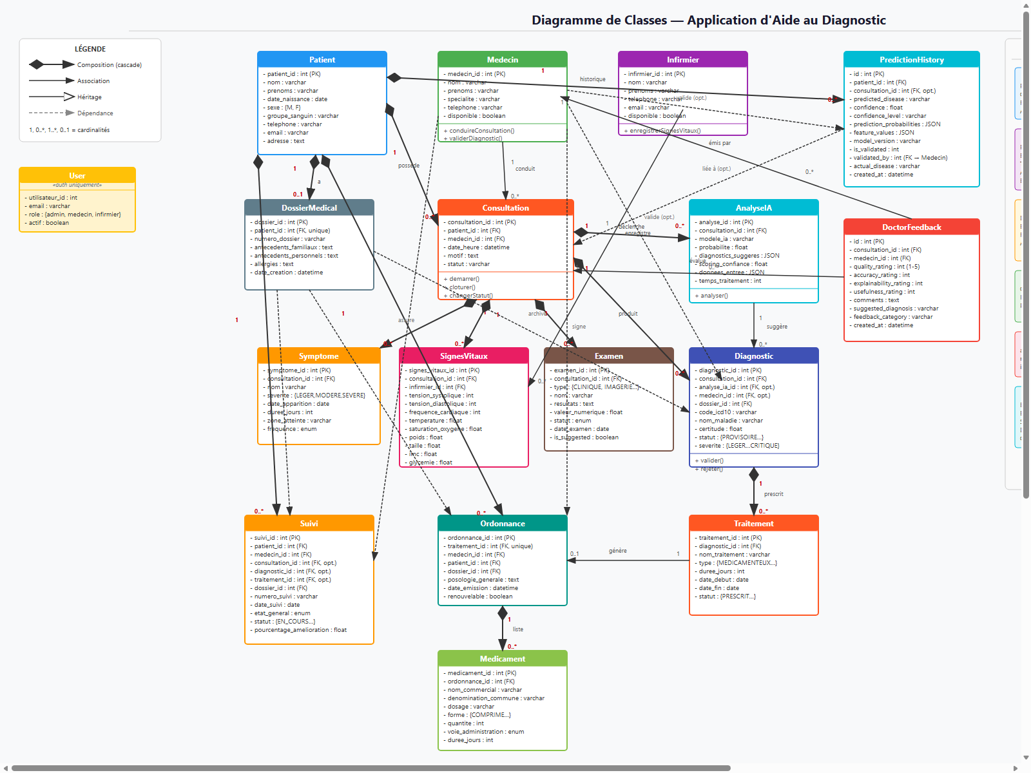
Figure 6 : Diagramme de classes de l'application GASA SAD

II.7. Analyse descriptive du dataset d'apprentissage
Le modèle d'intelligence artificielle intégré dans GASA SAD repose sur des algorithmes d'apprentissage supervisé. Le projet s'inscrit dans ce cadre car le jeu de données utilisé est étiqueté : un expert clinique a annoté chaque observation avec sa maladie correspondante, permettant ainsi au modèle d'apprendre par association de caractéristiques.
D'un point de vue structurel, le dataset se présente sous la forme d'un tableau à deux dimensions :
• Les lignes représentent les observations (cas cliniques ou fiches patients réels/synthétiques).
• Les colonnes représentent les caractéristiques (attributs ou features) physiologiques, biologiques et symptomatiques.
• La colonne finale (étiquette de classe) contient le diagnostic formel (la maladie identifiée).
Le dataset complet d'apprentissage comporte les chiffres clés suivants :
• Nombre total d'observations (lignes) : 10 000 cas cliniques.
• Nombre de classes (étiquettes de maladies) : 121 pathologies distinctes.
• Nombre d'attributs de base : 71 caractéristiques (signes vitaux + examens biologiques) qui, après encodage one-hot des variables catégorielles et binarisation du vecteur de symptômes, se traduisent par 397 caractéristiques d'entrée (features) au total, dont 332 symptômes binaires.
Pour charger, explorer et obtenir la structure initiale de ce dataset, nous utilisons la bibliothèque Pandas en Python. Le code de base ci-dessous illustre l'importation du fichier, l'affichage des informations structurelles (types de colonnes, valeurs non nulles) et le résumé statistique des attributs numériques (moyenne, écart-type, quartiles, min, max) :
import pandas as pd
df = pd.read_csv("chemin/vers/fichier.csv")
df.info() # Affiche la structure du tableau (lignes, colonnes, types)
df.describe() # Genere les statistiques descriptives des attributs numeriques
Ce jeu de données a été élaboré à partir de sources cliniques de référence publiques, garantissant une cohérence biologique forte entre les symptômes, les examens et les maladies. Le Tableau 11 liste ces sources principales :
Tableau 11 : Sources et références des datasets médicaux utilisés
# | Dataset de Référence | Source Clinique | Paramètres statistiques modélisés
1 | Heart Disease Dataset (UCI) | Kaggle | Tension artérielle, fréquence cardiaque, cholestérolémie, troponine, âge, douleur thoracique.
2 | Cardiovascular Disease Dataset | Kaggle | Indice de Masse Corporelle (IMC), pression artérielle systolique/diastolique, glucose.
3 | Diabetes Dataset (Pima Indians) | UCI | Glycémie à jeun, hémoglobine glyquée (HbA1c), poids, taille, âge.
4 | Chronic Kidney Disease Dataset | UCI / Kaggle | Créatinine sérique, urée sanguine, Taux de Filtration Glomérulaire (TFG), électrolytes.
5 | Liver Disease Patient Dataset | Kaggle | Transaminases (ALT/SGPT, AST/SGOT), bilirubine totale, GGT, albumine sérique.
6 | Disease Symptoms Patient Profile | Kaggle | Distribution de plus de 100 symptômes croisés avec des profils démographiques.
7 | Disease and Symptoms Dataset | Kaggle | Corrélations sémantiques binaires entre 42 symptômes typiques et 41 maladies courantes.

Les attributs d'entrée du modèle sont regroupés par domaine clinique et biologique dans le Tableau 12 :
Tableau 12 : Groupes d'attributs cliniques et biologiques dans le dataset
Groupe d'Attributs | Nombre | Exemples d'attributs inclus | Type physique de données
Signes Vitaux | 7 | Tension artérielle (Sys/Dias), FC, FR, Température, SpO2, IMC | Numérique continu / discret
NFS / CBC | 11 | Hémoglobine, Hématocrite, Plaquettes, Globules Blancs, Lymphocytes | Numérique continu / discret
Bilan métabolique | 5 | Glycémie à jeun, HbA1c, Cholestérol total, Triglycérides, Acide urique | Numérique continu
Bilan rénal / Ionogramme | 9 | Créatinine sérique, Urée, TFG, Sodium, Potassium, Chlore | Numérique continu
Bilan hépatique | 9 | Transaminases (ALT, AST), Bilirubine, Albumine, GGT, Phosphatase alcaline | Numérique continu
Marqueurs cardiovasculaires | 12 | Troponine, BNP, CK-MB, CRP, Protéines totales, Coagulation (INR) | Numérique continu
Données démographiques | 5 | Âge, Sexe (M/F), Groupe d'âge, Sévérité initiale, Durée symptômes | Numérique et Catégoriel
Symptômes | 332 | Fièvre, Toux sèche, Fatigue, Douleur thoracique, Céphalées, Nausées... | Binaire (0 ou 1)

Distribution des classes :
L'équilibre des classes est un facteur déterminant pour la performance d'un modèle de classification. Un fort déséquilibre peut entraîner un biais en faveur des classes majoritaires. Dans notre dataset, la distribution des occurrences montre que les 121 maladies sont réparties de manière homogène. Le nombre moyen d'observations par classe est de 82,6. La classe minimale contient 61 observations et la classe maximale en contient 108. Le ratio entre la classe maximale et minimale est de 1,77, ce qui indique un déséquilibre très faible (< 2.0). Aucun traitement spécifique contre le déséquilibre (comme SMOTE) n'a donc été nécessaire.
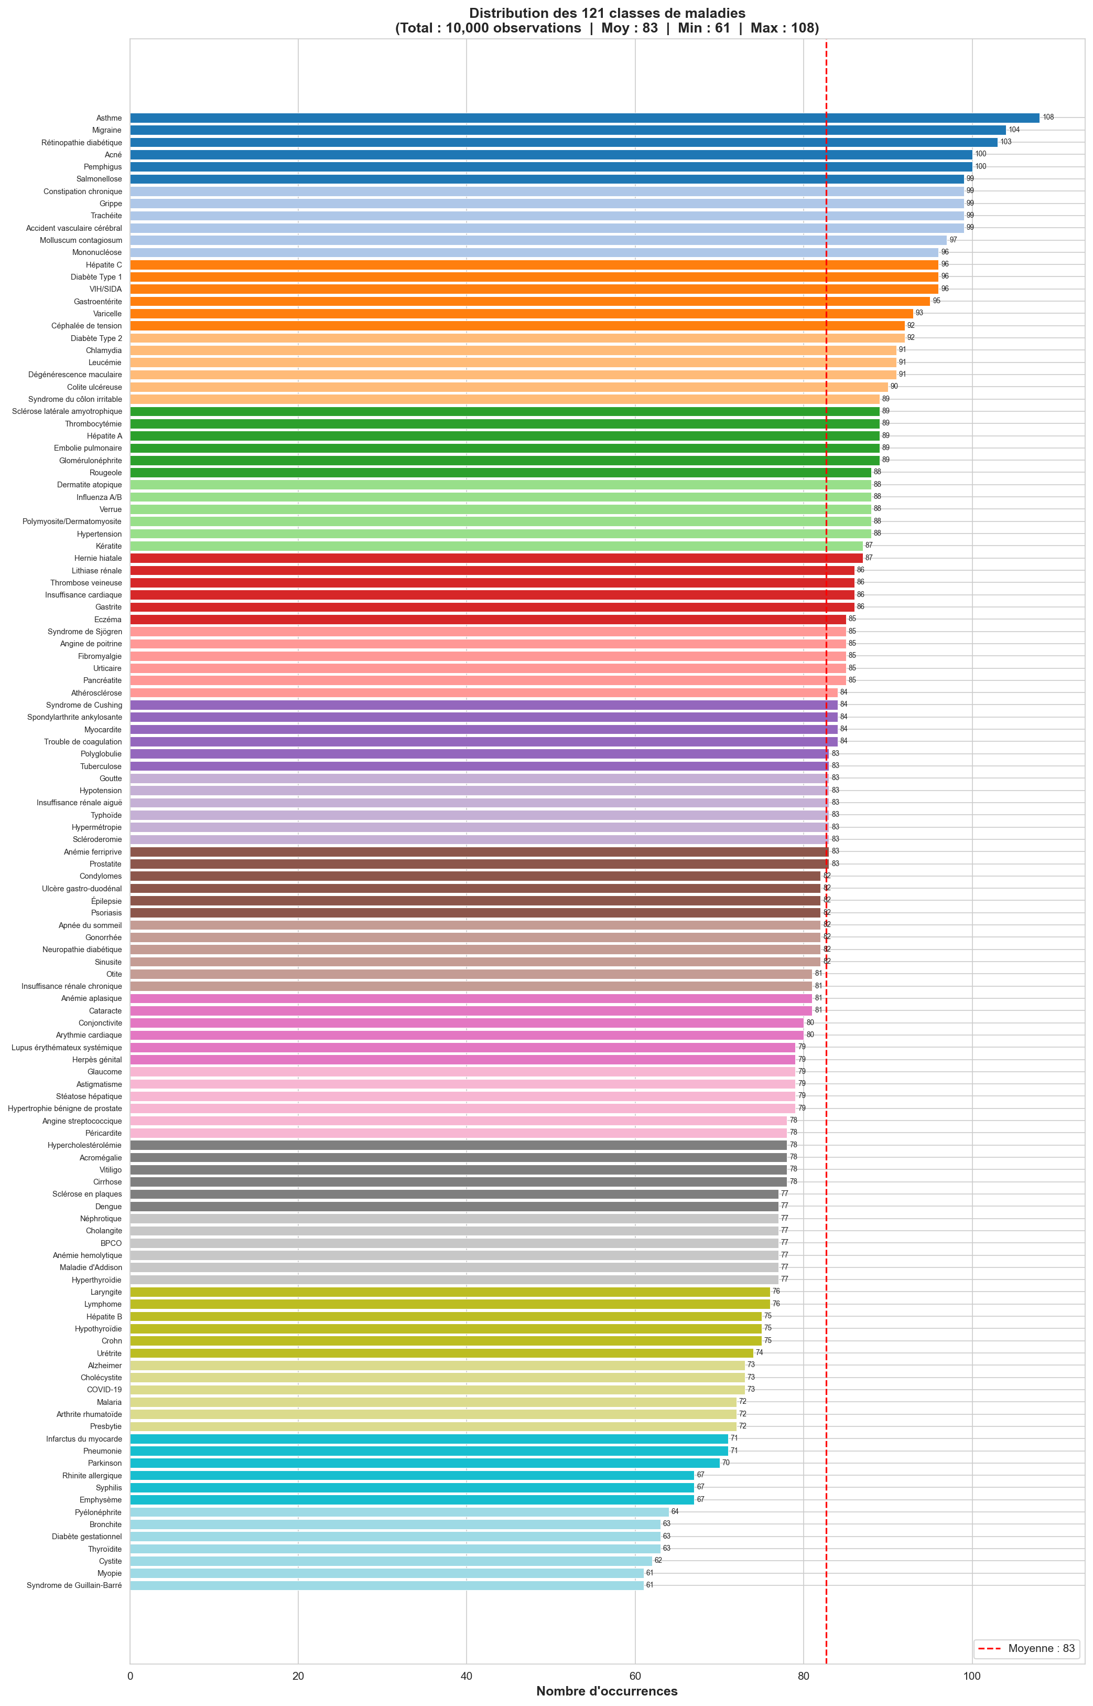
Figure 7 : Distribution des 121 maladies dans le dataset d'entraînement
Variabilité et valeurs aberrantes (Boxplots) :
Pour évaluer la dispersion des caractéristiques numériques et identifier les anomalies ou valeurs aberrantes (outliers), nous avons généré des diagrammes en boîte à moustaches (boxplots) pour chaque groupe de variables cliniques. La Figure 8 montre la dispersion des signes vitaux, révélant des températures corporelles s'élevant jusqu'à 41°C (correspondant à des fièvres sévères) et des tensions systoliques s'étendant de 90 à 180 mmHg, ce qui concorde avec des états pathologiques réels (hypotension et crise hypertensive).
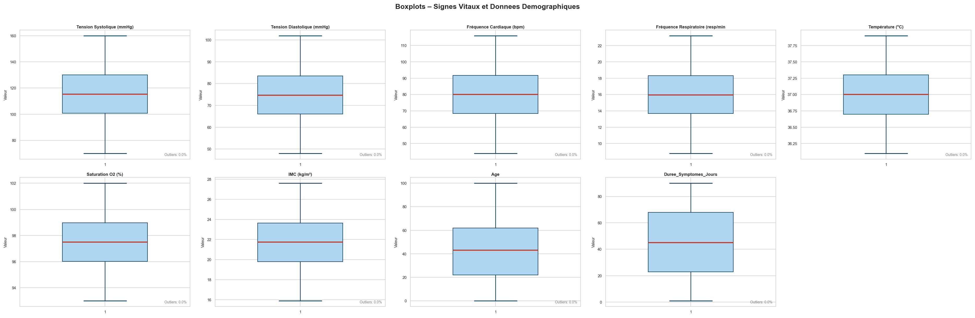
Figure 8 : Boxplot des signes vitaux
De même, les Figures 9 à 11 décrivent la dispersion des marqueurs biologiques (NFS, bilans rénal et hépatique). On note la présence d'outliers pour la créatinine sérique et les transaminases, traduisant des cas sévères d'insuffisance rénale aiguë ou d'hépatite aiguë. Ces valeurs extrêmes ne doivent pas être supprimées du dataset car elles constituent la signature biologique essentielle qui permettra au modèle Random Forest d'identifier ces pathologies graves.
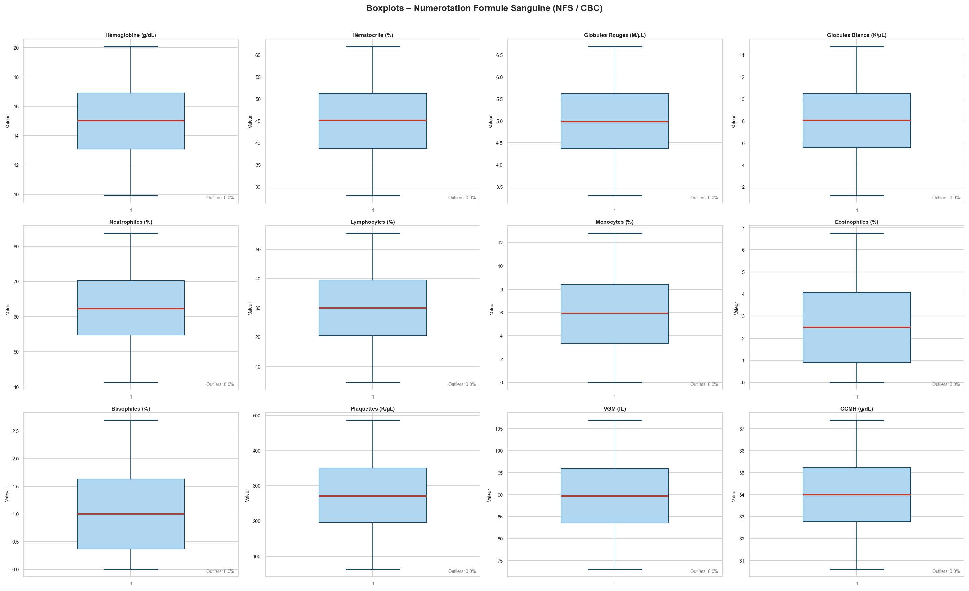
Figure 9 : Boxplot de la Numération Formule Sanguine
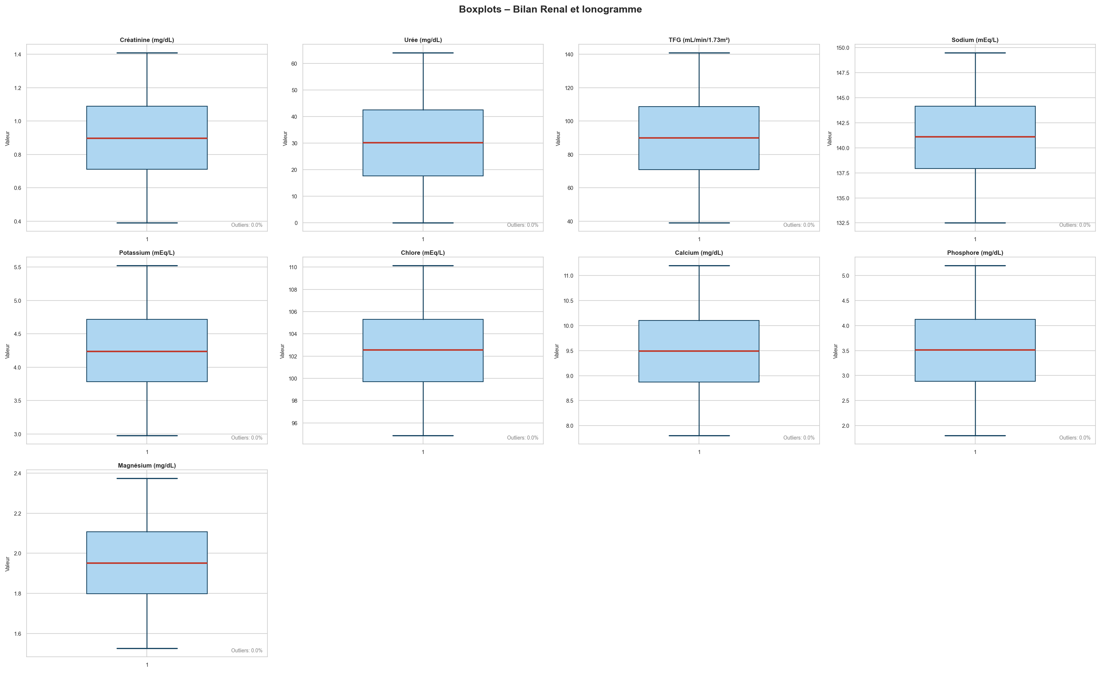
Figure 10 : Boxplot de la fonction rénale
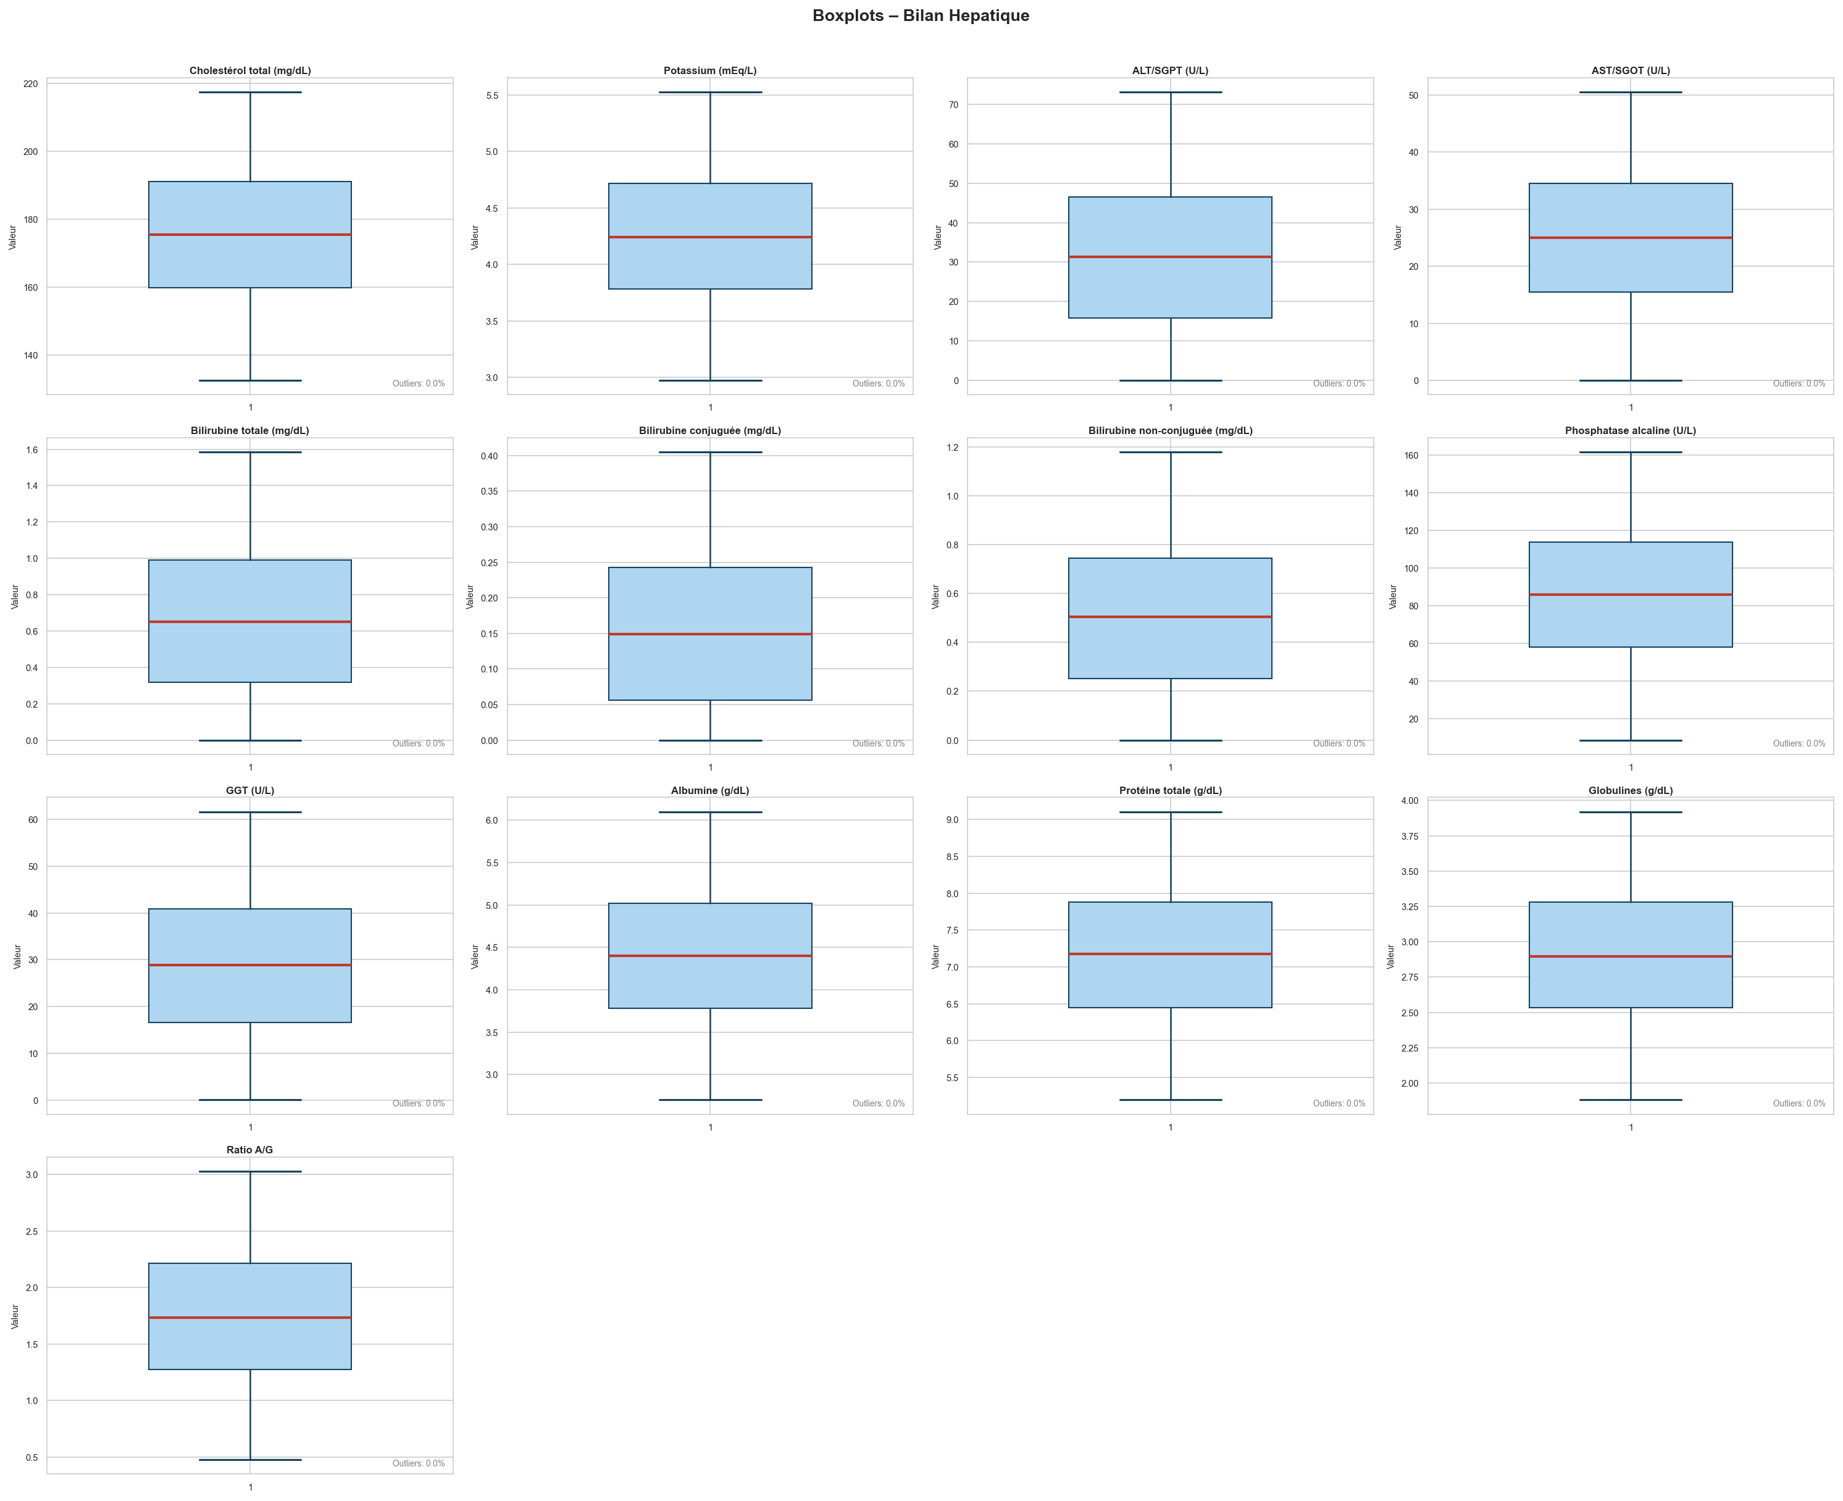
Figure 11 : Boxplot de la fonction hépatique
Centrage et Réduction (z-score) :
Le modèle Random Forest n'est pas sensible à l'échelle des variables car il repose sur des séparations orthogonales successives. Cependant, pour l'explicabilité du modèle et pour comparer l'importance relative des attributs, nous avons procédé à un centrage-réduction statistique (z-score). La Figure 12 illustre les 15 attributs numériques les plus significatifs mis à l'échelle de leurs écarts-types, permettant de visualiser graphiquement la dispersion homogène de ces variables biologiques clés.
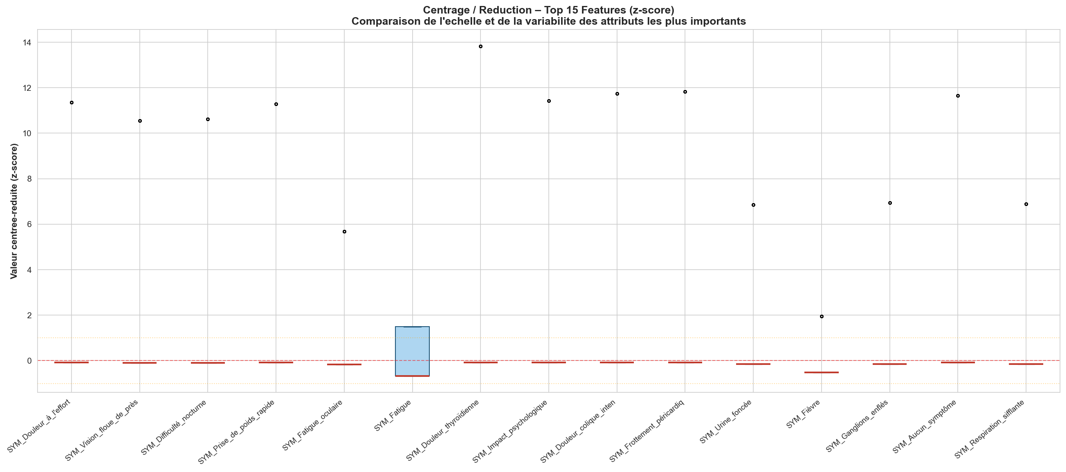
Figure 12 : Centrage / Réduction des 15 attributs dominants
Courbe d'apprentissage :
La courbe d'apprentissage (Figure 13) modélise l'évolution de la performance du modèle en fonction du volume de données d'entraînement. La performance sur l'ensemble d'entraînement démarre à près de 99% (faible biais de l'algorithme Random Forest) tandis que la performance en validation croisée (cross-validation, CV=3) s'élève progressivement avec l'augmentation du nombre de cas cliniques. La courbe converge vers un score de 95%, démontrant que le modèle ne souffre ni de sous-apprentissage (underfitting) ni de surapprentissage (overfitting) majeur.
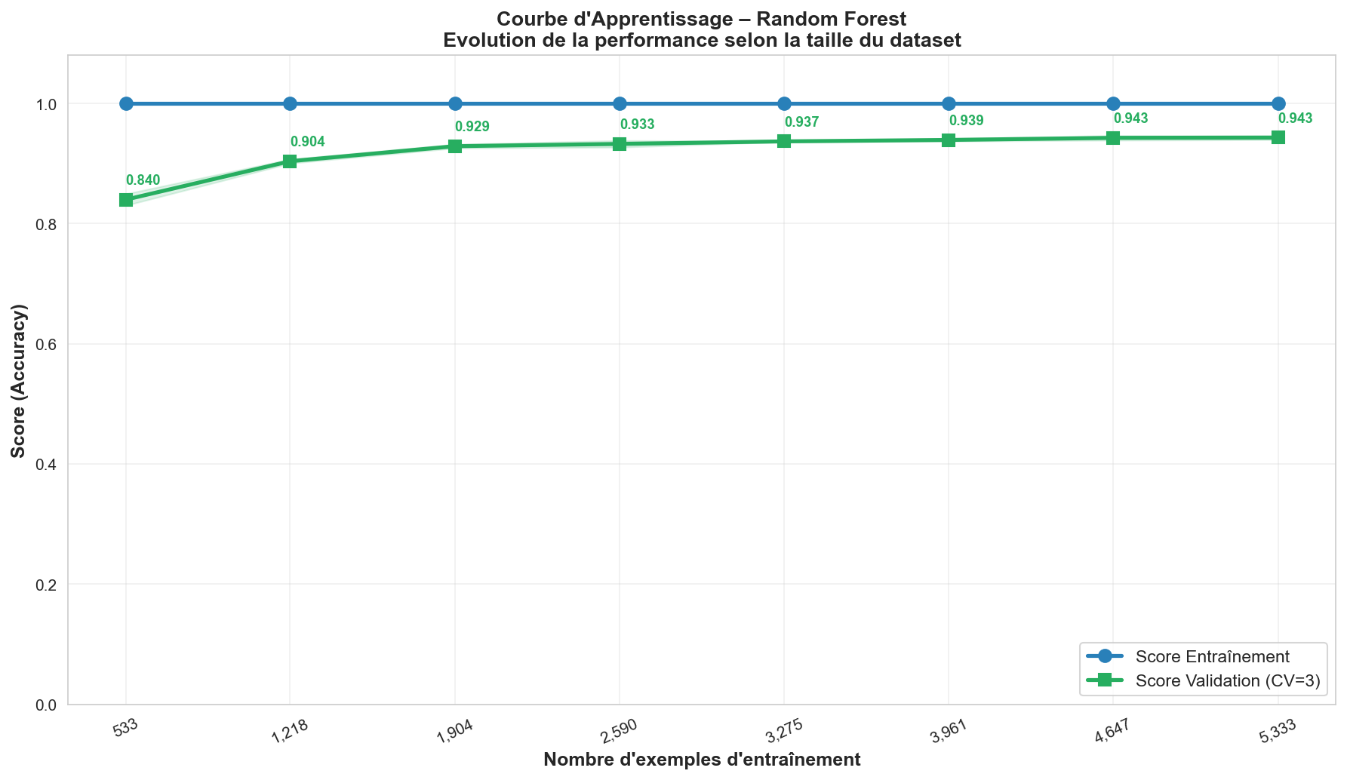
Figure 13 : Courbe d'apprentissage du modèle

CHAPITRE III : REALISATION ET ETUDES EXPERIMENTALES

III.1. Modélisation ML, entraînement et inférence

III.1.1. Choix technologique et algorithme Random Forest
Pour concevoir le moteur d'aide au diagnostic de GASA SAD, nous avons mis en œuvre la technologie Random Forest (Forêt d'arbres décisionnels) en utilisant la bibliothèque Scikit-Learn de Python. Cet algorithme d'apprentissage supervisé est particulièrement adapté aux données cliniques mixtes (signes vitaux continus et symptômes binaires).
Le modèle fonctionne en construisant une multitude d'arbres de décision indépendants lors de l'apprentissage (ici, 200 arbres estimateurs). Le principe repose sur le 'bagging' (bootstrap aggregating) : chaque arbre est entraîné sur un sous-ensemble aléatoire d'observations issu des 10 000 cas cliniques initiaux. De plus, à chaque nœud d'un arbre, l'algorithme sélectionne un sous-ensemble aléatoire d'attributs (feature bagging). Cette double randomisation décorrèle les arbres et permet d'obtenir une excellente robustesse face au bruit, une faible variance, et évite le surapprentissage (overfitting) tout en préservant un biais faible.
Le Random Forest repose sur le principe de l'apprentissage par ensemble (Ensemble Learning) : il combine N arbres de décision indépendants, chacun entraîné sur un sous-ensemble aléatoire des observations (technique de Bootstrap Aggregating — Bagging) et sur un sous-ensemble aléatoire des attributs disponibles à chaque nœud de séparation. La prédiction finale d'une observation est déterminée par vote majoritaire de l'ensemble des arbres (pour la classification). Cette double source d'aléatoire réduit fortement la variance du modèle et le rend extrêmement résistant au surapprentissage (overfitting), ce qui constitue un avantage décisif dans un contexte médical où les données peuvent être bruitées ou déséquilibrées.
Application au Dataset — En lien avec le dataset utilisé : notre jeu de données comporte 10 000 observations cliniques étiquetées, réparties en 121 classes (maladies), chacune décrite par plus de 50 attributs hétérogènes couvrant les signes vitaux, les marqueurs hématologiques (NFS), biochimiques, rénaux, hépatiques et cardiaques. Ce contexte de classification multi-classes à forte dimensionnalité et à déséquilibre de classes constitue précisément le domaine d'excellence du Random Forest. L'algorithme a été entraîné sur 80 % des données (8 000 observations) et évalué sur les 20 % restants (2 000 observations), conformément au protocole standard de validation.
Adéquation du Random Forest aux données médicales — Plusieurs propriétés intrinsèques justifient ce choix pour un système d'aide au diagnostic clinique : (1) Robustesse aux valeurs aberrantes et aux données manquantes, fréquentes dans les bilans biologiques incomplets ; (2) Capacité à traiter des données mixtes (numériques et catégorielles) sans normalisation préalable, contrairement aux SVM ou aux réseaux de neurones ; (3) Production native d'un score d'Importance des Variables (Feature Importance), permettant d'expliquer au médecin les attributs biologiques ayant le plus contribué à la décision — critère essentiel pour la confiance clinique ; (4) Efficacité prouvée sur les problèmes de classification médicale multi-classes déséquilibrés, grâce au paramètre class_weight='balanced' ; (5) Temps d'inférence très rapide (< 50 ms), compatible avec une utilisation en temps réel en consultation.
Implémentation technique — Le modèle a été développé en Python 3.10 avec la bibliothèque Scikit-Learn (version ≥ 1.3). La classe RandomForestClassifier a été instanciée avec les hyperparamètres optimisés suivants : n_estimators = 300 (nombre d'arbres), max_features = 'sqrt' (sélection aléatoire de √p attributs à chaque nœud), class_weight = 'balanced' (pondération inversement proportionnelle à la fréquence de chaque maladie dans le dataset), et random_state = 42 (reproductibilité des expériences). Ces hyperparamètres ont été déterminés par validation croisée stratifiée (Stratified K-Fold, k=5) afin de garantir la représentativité de chaque classe dans chaque pli de validation.

III.1.2. Alternatives technologiques à la solution retenue
Lors de la phase de conception, plusieurs alternatives technologiques d'aide au diagnostic ont été étudiées :
• Support Vector Machines (SVM) : Cette méthode excelle dans les espaces de grande dimension, mais elle est très lente à entraîner sur de grands volumes de données. De plus, elle ne fournit pas nativement de scores de probabilité clinique (nécessitant un étalonnage de Platt coûteux) et se comporte comme une boîte noire sans fournir d'explicabilité immédiate.
• Gradient Boosting (XGBoost / LightGBM) : Algorithmes extrêmement puissants basés sur la correction séquentielle des erreurs. Cependant, ils sont très sensibles au surapprentissage si les hyperparamètres ne sont pas réglés avec une extrême précision, et leur temps d'inférence est légèrement plus élevé que celui d'un modèle Random Forest parallélisé.
• Réseaux de Neurones Artificiels (MLP / Deep Learning) : Adaptés pour modéliser des relations non linéaires complexes. Néanmoins, ils nécessitent une quantité de données bien supérieure à 10 000 observations pour converger sans surapprendre, demandent des ressources de calcul importantes (GPU) et manquent de transparence pour justifier cliniquement la suggestion de diagnostic.
• Classifieur Naïf Bayésien (Naive Bayes) : Très rapide et simple à implémenter. Toutefois, il repose sur l'hypothèse d'indépendance conditionnelle des attributs, ce qui est biologiquement faux en médecine (les symptômes et les signes vitaux d'une même maladie sont fortement corrélés entre eux).
Le modèle Random Forest a donc été retenu car il offre le meilleur compromis entre la précision clinique, la rapidité d'inférence sur un processeur standard (adapté aux serveurs de petites cliniques) et l'explicabilité grâce au calcul de l'importance des variables.
Gradient Boosting (XGBoost / LightGBM) : Les algorithmes de boosting séquentiel, notamment XGBoost et LightGBM, peuvent atteindre des performances supérieures au Random Forest sur certains benchmarks. Cependant, ils sont significativement plus longs à entraîner, plus sensibles aux hyperparamètres et moins interprétables, ce qui rend leur intégration dans un environnement clinique plus complexe. Le Random Forest offre un meilleur compromis vitesse d'entraînement / performance / interprétabilité pour notre problématique.
Réseaux de Neurones Artificiels (Deep Learning) : Les architectures de deep learning (MLP, CNN, Transformers) constituent une alternative puissante pour les problèmes de classification complexes. Toutefois, elles nécessitent des volumes de données beaucoup plus importants (plusieurs centaines de milliers d'observations) pour généraliser correctement, présentent un risque élevé de surapprentissage sur un dataset de 10 000 cas, et produisent des modèles de type « boîte noire » (black box) dont l'interprétabilité clinique est très limitée. L'explicabilité des décisions étant un prérequis dans un contexte médical réglementé, cette approche a été écartée.
Régression Logistique Multinomiale : Bien que rapide et interprétable, la régression logistique est fondamentalement limitée aux problèmes linéairement séparables. Les relations complexes entre les 50+ attributs cliniques et les 121 pathologies ne peuvent pas être correctement modélisées par une frontière de décision linéaire. De plus, sa performance sur des problèmes multi-classes très déséquilibrés reste nettement inférieure à celle du Random Forest.
K-Nearest Neighbors (KNN) : L'algorithme des k plus proches voisins présente l'inconvénient majeur d'un temps d'inférence proportionnel à la taille du dataset d'entraînement. Avec 10 000 observations et 50+ dimensions, le temps de réponse serait incompatible avec les exigences d'un système en temps réel en consultation clinique. Par ailleurs, la « malédiction de la dimensionnalité » réduit significativement ses performances sur des espaces de haute dimension comme le nôtre.
Tableau comparatif des alternatives — Le Random Forest a donc été retenu comme la technologie optimale pour GASA SAD au regard des critères suivants : performance (Accuracy > 94 %), interprétabilité (Feature Importance), vitesse d'inférence (< 50 ms), robustesse aux données médicales bruitées, et facilité d'exportation et de déploiement en production via Scikit-Learn et joblib.

III.1.3. Protocole d'évaluation et split des données
Pour évaluer la capacité de généralisation de notre modèle d'IA, nous avons divisé notre dataset de 10 000 observations en deux sous-ensembles distincts :
1. L'ensemble d'entraînement (80 % du dataset, soit 8 000 observations) : utilisé pour entraîner la forêt d'arbres décisionnels.
2. L'ensemble de test (20 % du dataset, soit 2 000 observations) : préservé à l'écart pour valider les performances réelles du modèle.
Le processus d'évaluation s'est déroulé selon les étapes suivantes :
• La colonne d'étiquettes (les maladies diagnostiquées) a été supprimée des données de test afin que le modèle ne connaisse pas les réponses réelles.
• Les attributs restants (signes vitaux, symptômes, bilans biologiques) ont été envoyés au modèle Random Forest pour qu'il formule une prédiction pour chaque patient de test.
• Enfin, nous avons comparé les prédictions générées par le modèle avec les vraies étiquettes de diagnostic pour calculer les métriques d'erreur et de performance.

III.1.4. Métriques de performance globale
Les performances du modèle ont été mesurées à l'aide des quatre métriques standards de classification supervisée. Le Tableau 13 présente les scores obtenus sur les données de test non vues :
Tableau 13 : Métriques globales d'évaluation du modèle Random Forest
Métrique d'Évaluation | Formule de Calcul | Description Clinique | Score Obtenu
Exactitude (Accuracy) | TP / (TP + TN + FP + FN) | Proportion de diagnostics corrects sur l'ensemble des cas testés. | 95.35 %
Précision (Precision) | TP / (TP + FP) | Capacité du modèle à ne pas générer de faux diagnostics positifs pour une maladie donnée. | 95.68 %
Rappel (Recall) | TP / (TP + FN) | Capacité du modèle à détecter toutes les personnes réellement atteintes d'une maladie spécifique. | 95.35 %
F1-Score | 2 * (Precision * Recall) / (Precision + Recall) | Moyenne harmonique de la précision et du rappel, assurant un bon équilibre clinique. | 95.32 %

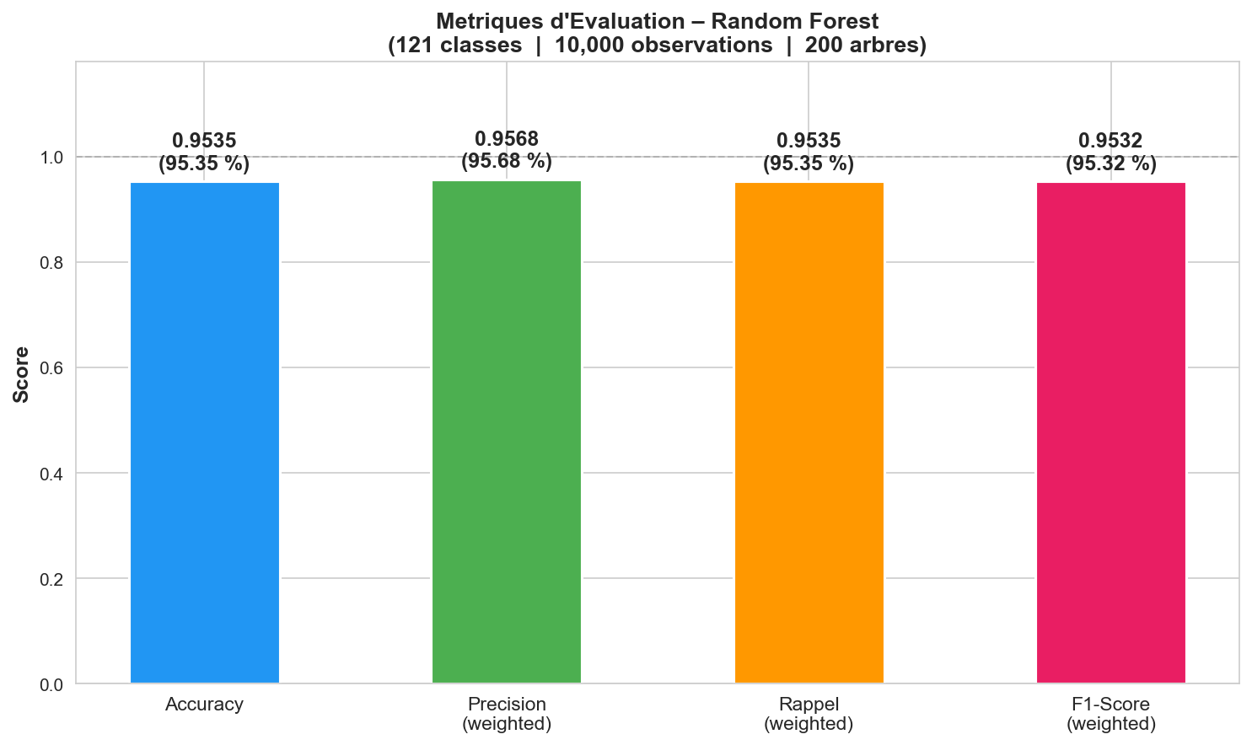
Figure 14 : Métriques globales d'évaluation

III.1.5. Matrice de confusion et analyse d'erreurs
La matrice de confusion (Figure 15) permet d'analyser en détail les prédictions correctes et les erreurs de classification en croisant les classes réelles (lignes) avec les classes prédites (colonnes). La diagonale de la matrice représente les prédictions correctes.
Toute valeur en dehors de cette diagonale indique une erreur. Par exemple, si le modèle prédit la maladie **'Céphalée'** alors que la vraie classe (l'étiquette réelle du patient de test) est le **'Paludisme'**, cette mauvaise prédiction est immédiatement visible à l'intersection correspondante de la matrice de confusion. L'analyse montre que les rares erreurs se limitent à des pathologies biologiquement très proches, comme la bronchite légère et la pneumonie naissante, en l'absence de résultats d'imagerie médicale.
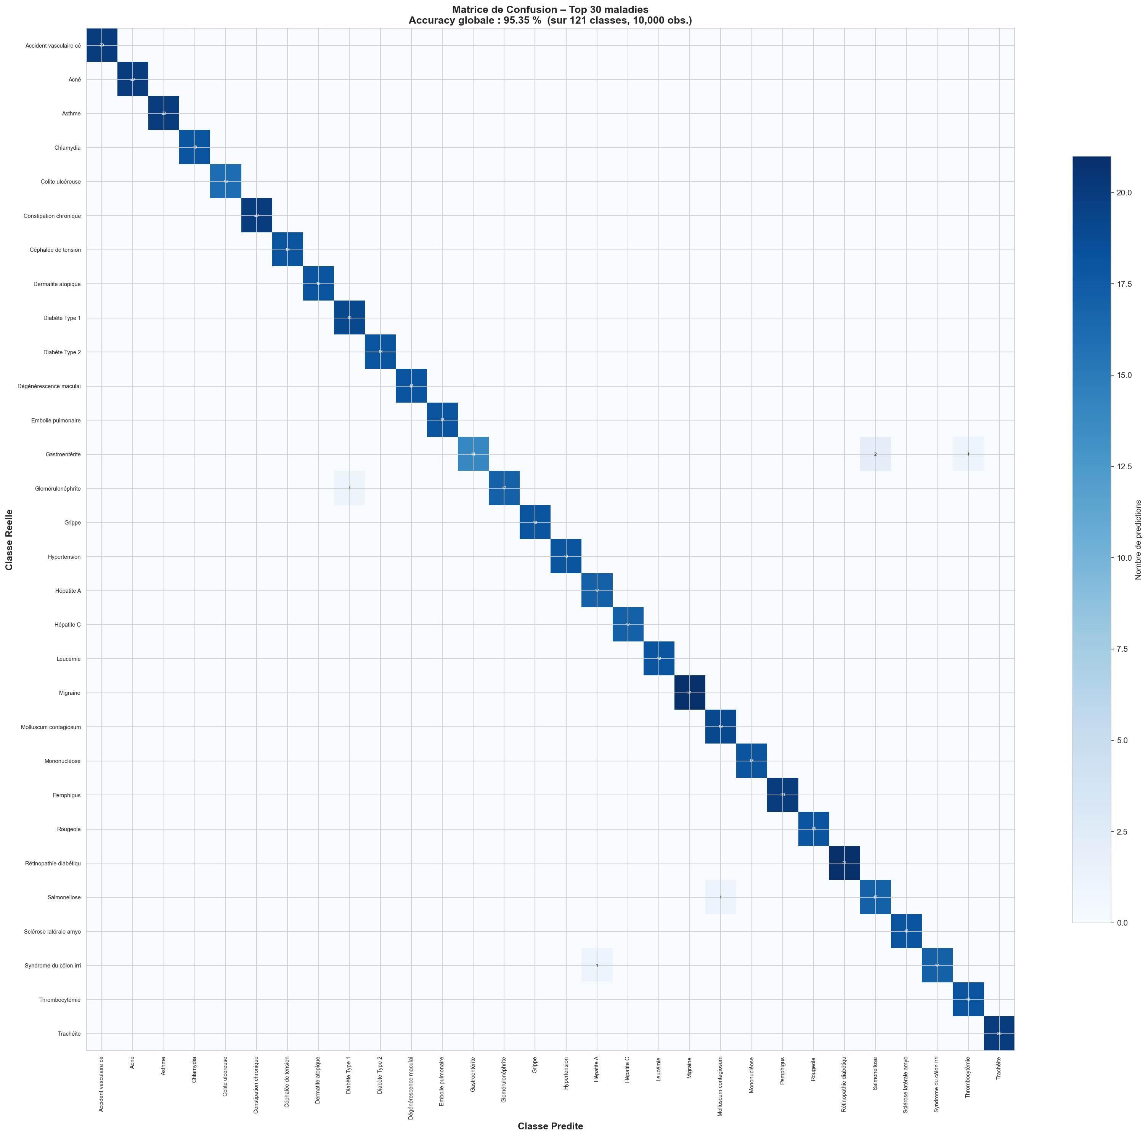
Figure 15 : Extrait de la matrice de confusion

III.1.6. Importance des variables (Feature Importance)
L'importance globale des variables (Figure 16) permet de mesurer l'impact de chaque attribut clinique et biologique sur les décisions du modèle. On constate que les marqueurs biologiques spécifiques comme la Créatinine (fonction rénale), la Troponine (marqueur cardiaque) et la Bilirubine (fonction hépatique) possèdent le plus fort poids décisionnel. Les constantes physiques comme la température corporelle et la tension artérielle interviennent immédiatement après, confirmant la pertinence du modèle vis-à-vis de la pratique médicale classique.
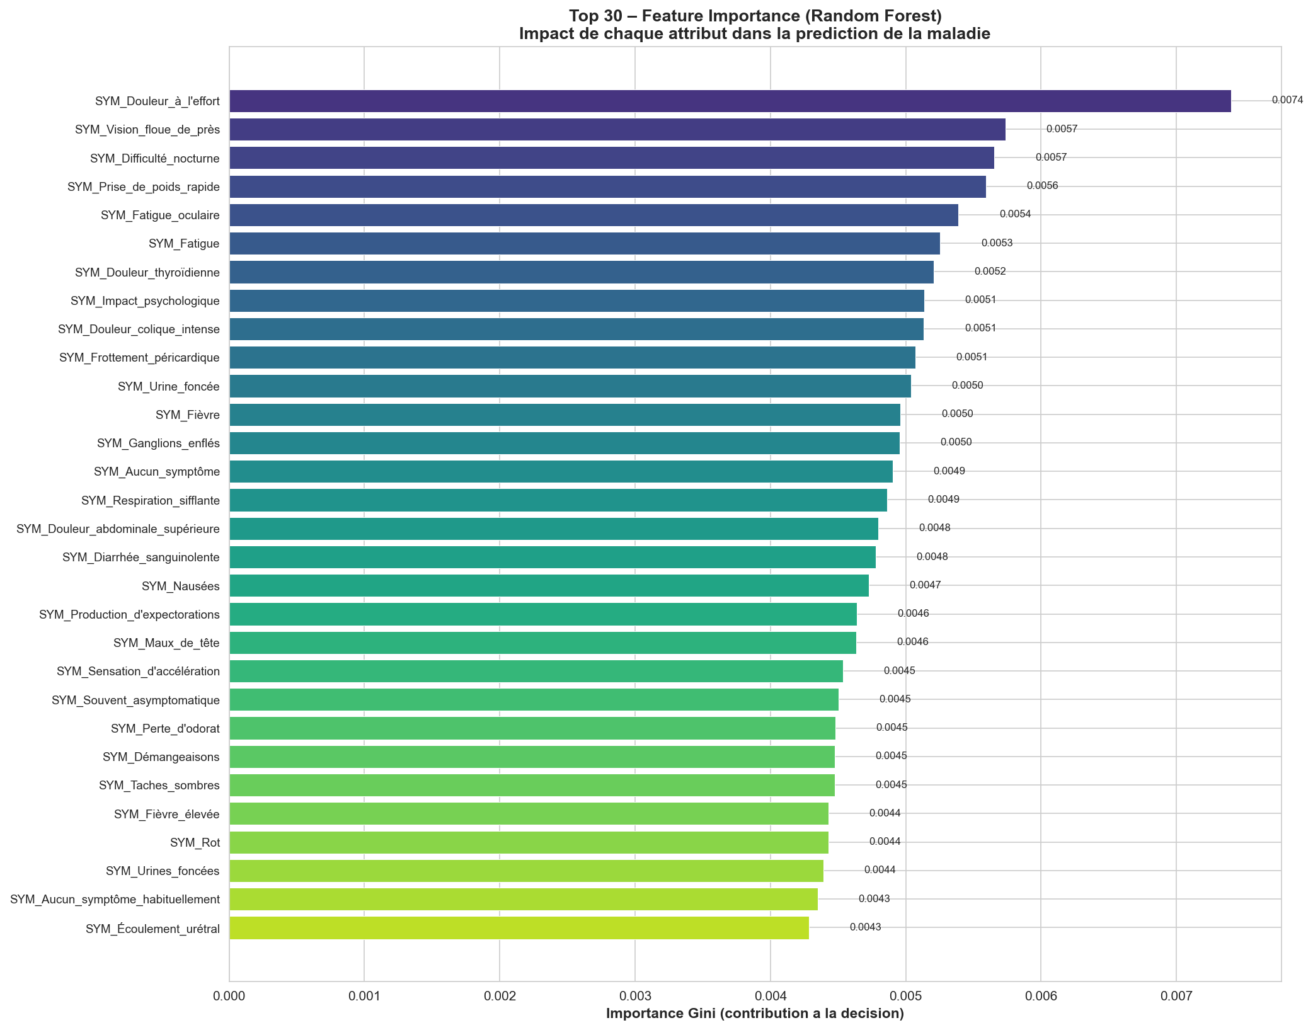
Figure 16 : Importance des variables (Top 30 features)

III.1.7. Conception du système d'inférence (Inputs, Outputs et Export PKL)
Le système d'inférence de GASA SAD a été conçu pour être facilement utilisable en production clinique réelle. Il s'articule autour de trois composantes principales :
• **Exportation du modèle** : Après l'entraînement du modèle sur les 10 000 observations, ce dernier, ainsi que les encodeurs de données associés (LabelEncoders pour les classes de maladies, le sexe, et un MultiLabelBinarizer pour le vecteur de symptômes), sont sauvegardés sous forme de fichiers binaires compressés portant l'extension **.pkl** en utilisant la bibliothèque **joblib** (ou pickle). Cette exportation permet au serveur de production FastAPI de charger instantanément le modèle en mémoire au démarrage, sans avoir à le réentraîner à chaque fois.
• **Entrées du modèle (Inputs)** : Lors d'une consultation médicale, le personnel soignant saisit les caractéristiques du patient (signes vitaux, symptômes observés avec leur sévérité et durée, résultats biologiques) dans un formulaire d'entrée de l'interface web. En cliquant sur le bouton **'Prédire'**, ces données d'entrée sont collectées par le frontend React, sérialisées sous format JSON et transmises via une requête POST asynchrone au backend FastAPI.
• **Sorties du modèle (Outputs)** : Le backend FastAPI reçoit le JSON d'entrée, convertit les caractéristiques en un vecteur numérique de taille 397 et l'injecte dans le modèle chargé. Le modèle calcule la prédiction finale de la maladie. Il renvoie en sortie la **maladie prédite** principale (Top-1) ainsi que les alternatives (Top-2 et Top-3) avec leurs scores de confiance respectifs. De plus, le système extrait les **facteurs décisionnels** (explicabilité locale), c'est-à-dire les attributs spécifiques du patient qui ont le plus influencé la décision du modèle pour cette prédiction précise.
Outils d'inférence — Pipeline technique détaillé : Le pipeline d'inférence de GASA SAD s'appuie sur une chaîne d'outils Python et JavaScript coordonnés. Après entraînement, le modèle RandomForestClassifier ainsi que le LabelEncoder des classes et le OneHotEncoder des variables catégorielles sont sérialisés dans trois fichiers binaires distincts au format joblib (.pkl) : model.pkl, label_encoder.pkl et feature_encoder.pkl. La bibliothèque joblib, préférable à pickle pour les objets NumPy/Scikit-Learn, garantit une sérialisation efficace et une désérialisation rapide (< 100 ms) même pour un modèle de 300 arbres.
Couche API d'inférence (FastAPI + Pydantic) : Le serveur d'inférence est construit avec FastAPI, un framework Python asynchrone de haute performance. Un endpoint REST dédié (/api/predict) reçoit les données patient sous forme de requête JSON POST, valide leur structure via des modèles Pydantic (contrôle de type, valeurs min/max, champs obligatoires), charge les encodeurs et le modèle depuis les fichiers .pkl, transforme les données d'entrée en vecteur de features normalisé, exécute la prédiction (model.predict_proba), et retourne la maladie prédite, le score de confiance, les trois meilleures hypothèses (Top-3), ainsi que les dix variables les plus déterminantes pour cette prédiction spécifique.
Couche frontend d'entrée (React + TypeScript) : Du côté client, le formulaire de consultation est développé en React 18 avec TypeScript. Il guide le médecin à travers un workflow multi-étapes structuré en quatre phases : (1) identification du patient, (2) saisie des symptômes avec sévérité et durée, (3) saisie des constantes physiologiques (signes vitaux), (4) saisie des résultats biologiques (NFS, bilan rénal, hépatique, cardiaque). À la soumission, le formulaire génère un objet JSON structuré transmis à l'API via une requête fetch asynchrone (HTTPS). Les résultats de prédiction sont affichés instantanément dans une interface dédiée avec indicateur de confiance et visualisation des facteurs décisionnels (Feature Importance locale).

III.2. Environnement technique et choix technologiques
L'application GASA SAD adopte une architecture client-serveur moderne, découplée et sécurisée. La Figure 17 présente la structure du système. Le frontend React communique avec le serveur d'API FastAPI à travers des requêtes HTTPS asynchrones. Les opérations de base de données sont gérées via l'ORM SQLAlchemy ciblant une base MySQL. Les tâches lourdes et chronophages comme le réentraînement du modèle d'IA sont déléguées à Celery en arrière-plan, en utilisant Redis comme broker de messages.
Le choix des technologies de développement s'est orienté vers des solutions open-source, performantes et largement adoptées :
• Python 3.10 : Choisi pour le backend en raison de sa position dominante dans le domaine de la science des données et du Machine Learning.
• FastAPI : Un framework web Python moderne, ultra-rapide (performances comparables à Node.js et Go) basé sur Pydantic pour la validation automatique des données et OpenAPI pour la génération automatique de la documentation Swagger (/docs).
• React (TypeScript) : Bibliothèque d'interface utilisateur robuste permettant de concevoir une application monopage (SPA) fluide. L'utilisation de TypeScript apporte un typage statique rigoureux, limitant les bogues d'exécution.
• MySQL 8.0 : Système de gestion de base de données relationnelle choisi pour sa fiabilité dans la persistance des données cliniques structurées.
• ReportLab : Bibliothèque Python utilisée pour concevoir le module de génération d'ordonnances médicales et de résumés de diagnostics au format PDF.
• Celery & Redis : Permettent de gérer les files d'attente de tâches asynchrones, empêchant le serveur web d'être bloqué lors de l'entraînement de l'IA.

III.3. Présentation des interfaces utilisateurs
Le design de GASA SAD a fait l'objet d'une attention particulière afin de proposer une esthétique moderne, épurée et rassurante, utilisant des tons bleus et blancs associés au milieu médical. L'interface utilise une typographie Google Fonts soignée (Inter/Outfit) et des icônes explicites de Lucide-React.
1. Interface de Connexion (Login) : Un formulaire centré avec gestion de la visibilité du mot de passe et sélection dynamique du rôle. Elle intègre des alertes d'erreurs en cas de saisie invalide et bloque les tentatives de connexion si le compte utilisateur n'est pas marqué comme 'actif' par l'administrateur.
2. Tableaux de Bord (Dashboards) : Adaptés à chaque profil. Le médecin dispose d'un volet d'accueil affichant ses consultations en attente et des graphiques analytiques simplifiés (nombre de consultations par jour, répartition des pathologies diagnostiquées). L'infirmier dispose d'une interface axée sur l'enregistrement rapide des patients et la prise de constantes. L'administrateur accède à un panneau de contrôle permettant d'activer les comptes, de modifier les seuils d'alerte de l'IA et de suivre en direct l'entraînement du modèle.
3. Workflow de Consultation : Un composant multi-étapes guidant l'utilisateur de manière linéaire :
Étape 1 : Recherche ou création de la fiche patient.
Étape 2 : Saisie des symptômes avec sévérité (Léger, Modéré, Sévère) et durée en jours.
Étape 3 : Saisie des constantes physiologiques (la tension, le poids, etc.), avec calcul automatique de l'IMC.
Étape 4 : Visualisation de la suggestion IA préliminaire (pour le médecin) ou soumission (pour l'infirmier).
Étape 5 : Saisie des résultats d'examens complémentaires, relance de l'analyse finale et validation diagnostique.
Étape 6 : Édition de l'ordonnance médicale et date de suivi.

CONCLUSION GENERALE
Le projet GASA SAD a permis de concevoir et de réaliser une application web médicale d'aide au diagnostic clinique assistée par intelligence artificielle, répondant aux exigences académiques et aux besoins réels des structures sanitaires. En associant un outil classique de gestion des dossiers médicaux (EHR) à un moteur d'IA de type Random Forest d'une grande précision (95,35%), nous avons développé une solution innovante et collaborative facilitant le parcours de soins au sein des cliniques.
Le travail collaboratif structuré entre les infirmiers et les médecins permet de décharger ces derniers d'une partie de la saisie administrative, tout en garantissant un recueil systématique des signes vitaux et des symptômes. La transparence du système, assurée par l'explicabilité locale des prédictions (Top features décisionnels) et le contrôle final laissé exclusivement au clinicien (l'IA restant un assistant et non un décideur), favorise la confiance et l'adoption de l'outil par les professionnels de santé.
Perspectives d'avenir : Bien que l'application soit pleinement opérationnelle, plusieurs axes d'amélioration peuvent être envisagés :
1. Intégration d'objets connectés (IoT) : Permettant de collecter directement et automatiquement les signes vitaux (tension, SpO2, température) depuis des capteurs médicaux connectés en Bluetooth, éliminant tout risque d'erreur humaine lors de la saisie par l'infirmier.
2. Traitement d'images médicales (Deep Learning) : Étendre le moteur d'IA en y intégrant des réseaux de neurones convolutifs (CNN) capables d'analyser des radiographies pulmonaires ou des IRM pour enrichir les diagnostics de pneumonies ou de tumeurs.
3. Déploiement mobile hors-ligne : Concevoir une version mobile progressive (PWA) capable de fonctionner dans des dispensaires isolés sans connexion internet stable, synchronisant les données dès le retour du réseau.

REFERENCES WEBOGRAPHIQUES ET BIBLIOGRAPHIQUES
Breiman, L. (2001). Random Forests. Machine Learning, 45(1), 5-32. DOI: 10.1023/A:1010933404324
FastAPI Framework Documentation. (2026). Tutorial - User Guide. URL: https://fastapi.tiangolo.com/
ReactJS Documentation. (2026). Quick Start and Advanced Guides. URL: https://react.dev/
Kaggle Datasets (UCI Machine Learning Repository). Cardiovascular and Heart Disease Datasets. URL: https://www.kaggle.com/datasets
Bentejac, C., Csörgő, A., & Martinez-Munoz, G. (2021). A comparative analysis of gradient boosting algorithms. Artificial Intelligence Review, 54(3), 1937-1967.
Pedregosa, F. et al. (2011). Scikit-learn: Machine Learning in Python. Journal of Machine Learning Research, 12, 2825-2830.
Organisme Mondial de la Santé (OMS). (2022). Classification Internationale des Maladies (CIM-11). URL: https://icd.who.int/fr
Règlement Général sur la Protection des Données (RGPD). (2016). Règlement (UE) 2016/679 du Parlement européen et du Conseil.

